

**UNIVERSIDAD DEL BÍO-BÍO**

FACULTAD DE CIENCIAS EMPRESARIALES

DEPARTAMENTO DE CIENCIAS DE LA COMPUTACIÓN Y TEGNOLOGÍAS DE LA INFORMACIÓN

Servicio web para notificaciones de eventos sociales en espacios públicos consumido por una aplicación móvil y una aplicación web.

Hans Gallegos Oliva

Matías Venegas Ibáñez

Índice General

Índice de Tablas 7

Índice de Figuras 9

Resumen 10

Abstract 11

Introducción 12

Definición del problema 13

1.1 Descripción de la problemática 14

1.2 Situación actual 14

1.3 Problemas detectados 14

1.4 Solución propuesta 15

Definición del proyecto 16

2.1 Objetivos del proyecto 17

2.2 Ambiente de Ingeniería de Software 18

2.2.1 Metodología de desarrollo: 18

2.2.2 Arquitectura de Software 19

2.2.2.1 Arquitectura del servicio web 19

2.2.2.2 Arquitectura de la aplicación móvil y la página web 21

2.2.2.3 Arquitectura unificada del servicio web, las aplicaciones móvil y web 22

2.2.3 Patrones de Diseño 23

2.2.4 Tecnologías 23

2.2.2 Técnicas y Notaciones 24

2.2.5 Herramientas de apoyo al desarrollo de software que serán utilizadas 24

2.3 Definiciones, siglas y abreviaciones 25

Especificación de requerimientos de software 26

3.1 Alcances y Limitaciones 27

3.2 Objetivo del software 27

3.2.1 Objetivo general 27

3.2.2 Objetivos Específicos 27

3.3 Descripción global del producto 28

3.3.1 Interfaz de usuario 28

3.3.2 Interfaz de hardware 28

3.3.3 Interfaz de software 29

3.4 Requerimientos específicos 29

3.4.1 Requerimientos funcionales del servicio web 29

3.4.2 Requerimientos funcionales de la aplicación móvil 31

3.4.3 Requerimientos funcionales de la aplicación web 32

3.4.4 Interfaces externas de entrada 34

3.4.5 Interfaces externas de salida 34

3.4.6 Atributos del producto 35

Factibilidad 36

4.1 Introducción 37

4.2 Factibilidad Técnica 37

4.2.1 Requerimientos Técnicos para Desarrollo 37

4.2.2 Características comerciales de software para desarrollo 39

4.2.3 Requisitos Técnicos para puesta en marca 40

4.2.4 Conclusión 40

4.3 Factibilidad Operativa 40

4.3.1 Análisis de Factibilidad Operativa 40

4.3.2 Conclusión 41

4.4 Factibilidad Económica 41

4.4.1 Determinación de Costos 41

4.4.1.1 Costo de Desarrollo 41

4.4.1.2 Costo de Implementación 41

4.4.1.3 Costo de Operación 42

4.4.1.4 Resumen de Costo 42

4.4.2 Determinación de Ingresos y Beneficios 43

4.4.3 Flujo de Caja 45

4.4.3 Cálculo del VAN 46

4.4.3 Conclusión 46

Análisis 47

5.1 Casos de Uso 48

5.1.1 Actores 48

5.1.2 Diagramas de casos de uso y descripción 49

5.1.2.1 Diagramas de casos de uso para la aplicación web 49

5.1.2.2 Diagramas de casos de usos para la aplicación móvil 50

5.1.2.3 Especificación de los casos de uso de la aplicación web 51

5.1.2.3.1 Caso de uso: Registrarse 51

5.1.2.3.2 Caso de uso: Visualizar Evento 52

5.1.2.23.4 Caso de uso: Buscar Evento 52

5.1.2.3.5 Caso de uso: Iniciar Sesión 53

5.1.2.3.6 Caso de uso: Cerrar Sesión 54

5.1.3.7 Caso de uso: Ver Perfil 54

5.1.2.3.8 Caso de uso: Modificar su Perfil 55

5.1.2.3.9 Caso de uso: Ingresar Evento 56

5.1.2.3.10 Caso de uso: Eliminar su Evento 57

5.1.23.11 Caso de uso: Modificar su Evento 58

5.1.2.3.12 Caso de uso: Eliminar Evento 59

5.1.2.3.13 Caso de uso: Suspender cuenta de Usuario 60

5.1.23.14 Caso de uso: Modificar Evento 61

5.1.23.15 Caso de uso: Modificar Perfil 62

5.1.2.3.16 Caso de uso: Ver actividades de un Usuario 63

5.1.2.3.17 Caso de uso: Ver Promedio de Actividades Realizadas 63

5.1.2.3.18 Caso de uso: Listar usuarios 64

5.1.2.3.19 Caso de uso: Listar eventos 64

5.1.2.3.20 Caso de uso: Activar cuenta de Usuario 65

5.1.2.4 Especificación de los casos de uso de la aplicación móvil 65

5.1.2.4.1 Caso de uso: Registrarse 65

5.1.2.4.2 Caso de uso: Visualizar Evento 65

5.1.2.4.11 Caso de uso: Buscar Evento 65

5.1.2.4.5 Caso de uso: Iniciar Sesión 66

5.1.2.4.6 Caso de uso: Cerrar Sesión 66

5.1.2.4.7 Caso de uso: Ver Perfil 66

5.1.2.4.8 Caso de uso: Modificar su Perfil 66

5.1.2.4.9 Caso de uso: Ingresar Evento 66

5.1.2.4.10 Caso de uso: Eliminar su Evento 66

5.1.2.4.11 Caso de uso: Modificar su Evento 66

5.1.2.4.11 Caso de uso: Visualizar Eventos Cercanos 67

5.1.2.4.12 Caso de uso: Notificar evento 68

5.2 Modelamiento de datos 69

5.2.1 Definición de Entidades 69

5.2.1.1 Usuario 69

5.2.1.2 Actividad 69

5.2.1.3 Evento 69

Diseño 71

6.1 Diseño Físico de la Base de datos 72

6.2 Diseño de la interfaz 73

6.2.1 Aplicación web 73

6.2.2 Sección de administración de la aplicación web 79

6.2.3 Aplicación móvil 83

Pruebas 86

7.1 Elementos de prueba 87

7.2 Especificación de las pruebas 87

7.2.1 Especificación de pruebas de la aplicación web y aplicación móvil 87

7.2.1.1 Pruebas de usabilidad de la aplicación web y aplicación móvil 87

7.2.1.1.1 Funcionalidades a evaluar 87

7.2.1.1.2 Resultados Pruebas de usabilidad 88

7.2.2 Especificación de pruebas del servicio web 89

7.2.2.1 Pruebas de Caja Negra al servicio web 89

7.2.2.1.1 Caso de Prueba servicio web: Iniciar Sesión 89

7.2.2.1.2 Caso de Prueba Servicio web: Registrarse 90

7.2.2.1.3 Caso de Prueba Servicio web: Visualizar Evento 91

7.2.2.1.4 Caso de Prueba Servicio web: Visualizar Eventos Cercanos 92

7.2.2.1.5 Caso de Prueba Servicio web: Buscar Eventos 93

7.2.2.1.6 Caso de Prueba Servicio web: Ver Perfil 94

7.2.2.1.7 Caso de Prueba Servicio web: Modificar su Perfil 95

7.2.2.1.8 Caso de Prueba Servicio web: Ingresar Evento 96

7.2.2.1.9 Caso de Prueba Servicio web: Elimina su Evento 97

7.2.2.1.10 Caso de Prueba Servicio web: Modifica su Evento 98

7.2.1.3 Pruebas de usabilidad aplicación web y móvil 98

7.2.1.3.1 Funcionalidades a evaluar 98

7.2.1.3.2 Resultados Pruebas de usabilidad 99

7.2.1.4 Pruebas de Caja Negra para la aplicación web y móvil 99

7.2.1.4.1 Caso de Prueba aplicación web y móvil: Notificación de Errores 99

7.3 Responsable de las pruebas 100

7.4 Calendario de pruebas 100

7.5 Conclusiones de las pruebas 101

Conclusión 102

Bibliografía 103

# Índice de Tablas

Tabla 1: Requerimientos Funcionales del servicio web 31

Tabla 2: Requerimientos funcionales de la aplicación móvil 32

Tabla 3: Requerimientos funcionales de la aplicación web 33

Tabla 4: Interfaces Externas de entrada 34

Tabla 5: Interfaces externas de salida 34

Tabla 6: Atributos del producto 35

Tabla 7: Requerimientos mínimos de Hardware para el Desarrollador 38

Tabla 8: Requerimientos mínimos de Hardware para el Desarrollo (Servicio web) 38

Tabla 9: Características comerciales de Software de desarrollo 39

Tabla 10: Requerimientos del Servidor Web 40

Tabla 11: Resumen de Costos 42

Tabla 12: Ingreso por publicidad 43

Tabla 13: Detalle ingreso mensual 44

Tabla 14: Flujo de caja 45

Tabla 15: Especificación de casos de uso de la aplicación web 51

Tabla 16: Especificación de casos de uso de la aplicación web 52

Tabla 17: Especificación de casos de uso de la aplicación web 52

Tabla 18: Especificación de casos de uso de la aplicación web 53

Tabla 19: Especificación de casos de uso de la aplicación web 54

Tabla 20: Especificación de casos de uso de la aplicación web 54

Tabla 21: Especificación de casos de uso de la aplicación web 55

Tabla 22: Especificación de casos de uso de la aplicación web 56

Tabla 23: Especificación de casos de uso de la aplicación web 57

Tabla 24: Especificación de casos de uso de la aplicación web 58

Tabla 25: Especificación de casos de uso de la aplicación web 59

Tabla 26: Especificación de casos de uso de la aplicación web 60

Tabla 27: Especificación de casos de uso de la aplicación web 61

Tabla 28: Especificación de casos de uso de la aplicación web 62

Tabla 29: Especificación de casos de uso de la aplicación web 63

Tabla 30: Especificación de casos de uso de la aplicación web 63

Tabla 31: Especificación de casos de uso de la aplicación web 64

Tabla 32: Especificación de casos de uso de la aplicación web 64

Tabla 33: Especificación de casos de uso de la aplicación web 65

Tabla 34: Especificación de casos de uso de la aplicación móvil 67

Tabla 35: Especificación de casos de uso de la aplicación móvil 68

Tabla 36: Resultados pruebas de usabilidad 88

Tabla 37: Pruebas de caja negra – Servicio web Inicio Sesión. 89

Tabla 38: Pruebas de caja negra – Servicio web Registrarse 90

Tabla 39: Pruebas de caja negra – Servicio web Visualizar Evento 91

Tabla 40: Pruebas de caja negra – Servicio web Visualizar Eventos Cercanos 92

Tabla 41: Pruebas de caja negra – Servicio web Buscar Evento 93

Tabla 42: Pruebas de caja negra – Servicio web Ver Perfil 94

Tabla 43: Pruebas de caja negra – Servicio web Modificar su Perfil 95

Tabla 44: Pruebas de caja negra – Servicio web Ingresa Evento 96

Tabla 45: Pruebas de caja negra – Servicio web Elimina su Evento 97

Tabla 46: Pruebas de caja negra – Servicio web Modifica su Evento 98

Tabla 47: Resultados pruebas de usabilidad 99

Tabla 48: Pruebas de caja negra – Aplicación Web y Móvil Notificación de Errores 99

Tabla 49: Calendario de pruebas 100

# Índice de Figuras

Figura 1: Muestra las etapas de desarrollo en diferentes incrementos 18

Figura 2: Arquitectura REST 19

Figura 3: Arquitectura del Servicio Web 21

Figura 4: Arquitectura de la aplicación móvil y la página web 22

Figura 5: Arquitectura unificada 22

Figura 6: Ecuación cálculo de VAN 46

Figura 7: Diagrama de casos de uso para la aplicación web 49

Figura 8: Diagrama de casos de uso para la aplicación móvil 50

Figura 9: Modelo de la Base de Datos 70

Figura 10: Modelo Físico de la Base de datos 72

Figura 11: Interfaz de la aplicación web - Explorar 73

Figura 12: Interfaz de la aplicación web - Resultados 74

Figura 13: Interfaz de la aplicación web – Modos de uso 75

Figura 14: : Interfaz de la aplicación web – Registrarse 76

Figura 15: Interfaz de la aplicación web – Perfil 77

Figura 16: : Interfaz de la aplicación web – Ingresar evento 78

Figura 17: Interfaz de la aplicación web – Detalles de un evento 79

Figura 18: Interfaz de la aplicación web – Gestión de eventos 80

Figura 19: Interfaz de la aplicación web – Gestión de usuarios 81

Figura 20: Interfaz de la aplicación web – Gestión de categorías 82

Figura 21: Interfaz de la aplicación móvil – Explorar 83

Figura 22: Interfaz de la aplicación móvil – Resultados 84

Figura 23: Interfaz de la aplicación móvil – Detalle evento 84

Figura 24: Interfaz de la aplicación móvil – Notificación 85

# Resumen

Este proyecto se presenta para dar conformidad a los requisitos exigidos por la Universidad del Bío Bío en el proceso de titulación a la carrera de Ingeniería Civil en Informática.

El proyecto titulado “Servicio web para notificaciones de eventos sociales en espacios públicos consumido por una aplicación móvil y una aplicación web” se realizó de manera autónoma y nació para responder a la necesidad que tienen las personas de socializar y encontrar eventos cercanos a ellos.

Actualmente no existe un servicio on-line que permita obtener rápidamente información sobre eventos que se estén desarrollando cerca de una posición específica. O bien sobre eventos que estén pronto a realizarse en una determinada zona de la ciudad. Considerando esta situación, en este proyecto, se propone la creación de un servidor de información que preste un servicio a aplicaciones para la gestión informativa de eventos.

En cuanto al desarrollo, se optó por utilizar la metodología incremental, usando el enfoque orientado objetos, mediante un modelo arquitectural de capas (presentación, negocio y acceso a datos).

Con la realización de este proyecto se automatiza la gestión informativa de los eventos, logrando de esta manera disminuir los tiempos y facilitar a la comunidad la búsqueda de información sobre eventos.

# Abstract

This project is presented to meet the requirements demanded by Bio Bio University for the Computer Science Engineer degree process.

The project entitled "Web service for notifications of events in public spaces consumed by a mobile application and the web application" it was made in autonomous way and it was born to respond to the needs of the people has to socialize and find events close to them.

Currently it does not exist an online service that allows to quickly gets information about events that are developing near a specific position. Or about events that are soon in a determined zone of the city. Considering this situation, in this project, it is proposed the creation of an information server that provides a service to applications for the events data management.

In terms of development, it is used the incremental methodology, using the object-oriented approach, through a layer architectural model (presentation, business and data access).

With the realization of this project, the information management of events is automated, thus reducing the time to the community to search information about events.

# Introducción

En el presente documento se analiza y detalla el desarrollo del proyecto “Servicio web para notificaciones de eventos sociales en espacios públicos consumido por una aplicación móvil y una aplicación web” denominado ExploreCity. Este sistema fue desarrollado con el objetivo de facilitar un rápido acceso a la información relacionada con eventos sociales y ser una herramienta útil a la comunidad en situaciones en donde no se tiene conocimiento de las actividades que se realizan en un entorno desconocido y/o cercano.

El desarrollo del sistema se hizo usando la metodología incremental, que permite un desarrollo en un entorno dinámico gracias a las herramientas y artefactos que entrega. El modelo incremental permite ejecutar una serie de avances llamados incrementos, que en forma progresiva dan más funcionalidades a la aplicación, facilitando el proceso y reduciendo el tiempo.

En relación a lo anterior, se construyó un servicio web, una aplicación móvil y una aplicación web, la primera de ellas consiste en un servicio construido con arquitectura REST cuyo propósito es ser el encargado de procesar la información del sistema, suministrando información a la aplicación móvil y aplicación web. Las últimas dos aplicaciones tienen como propósito consumir la información obtenida por el servicio web y realizar la comunicación con el usuario visualizando lo capturado anteriormente.

La aplicación móvil tendrá la ventaja de poder utilizar los sensores de los dispositivos móvil con Android logrando obtener la posición exacta del usuario brindando de esta manera un mapa con eventos cercanos a él.

La aplicación web podrá realizar las mismas tareas que la aplicación móvil con la diferencia de la limitación en el uso de sensores, esta aplicación incluirá un panel de administración en donde los superusuarios podrán gestionar toda la información que se encuentre almacenada en el sistema.

En síntesis, el proyecto combina varias de las tecnologías emergentes, entregando una herramienta que permite facilitar la búsqueda de eventos sociales.

Capítulo 1

# Definición del problema

## 1.1 Descripción de la problemática

A continuación, se detallará la problemática para comprender de mejor manera cuales son las aristas que el proyecto tratará.

“El ser humano es un ser social por naturaleza”, y también “un ser curioso”, en base a estas premisas se identifica como una necesidad de las personas el conocer qué eventos o actividades sociales se realizan en el lugar que se encuentra. Por otro lado también es común que cuando se llega a un nuevo entorno social (que puede ser una nueva ciudad, o Chile si se viene del extranjero), existe la dificultad, frente a la necesidad de conocer y socializar, una guía para tal propósito, no hay ayuda a la hora de querer encontrar o a lo menos saber que ocurre cerca, y por lo tanto se suelen hacer preguntas como estás: “¿Qué es eso que se escucha?” , “¿Es algún tipo de evento social y público masivo?”, “¿Será de mi gusto?”, “¿Existirá algún tipo de feria local cercana?”. Esas son algunas de las preguntas que pueden surgir y se buscan responder.

## 1.2 Situación actual

Actualmente si alguna persona quiere saber sobre algún evento social, una de las primeras fuentes de información que suele usar son Facebook, Google (Google Search o Google Maps), es decir básicamente usar la mayor fuente de información existente actualmente “Internet”.

Si la persona está interesada en buscar sobre un evento que aún no se lleva a cabo y tiene cierta noción de qué tipo es, un concierto, actividad cultural, etc., hay tres posibles resultados; no encuentra, encuentra muy poco al respecto o encuentra toda la información requerida.

Ahora si la persona está interesada en conocer qué tipos de eventos se realizan cercanos a su ubicación, igualmente lo hace a través de los medios antes nombrados, pero con resultados más inciertos debido a que Facebook no realiza una búsqueda basada en su ubicación, y Google Maps no almacena demasiados eventos, a no ser que sean de una gran envergadura.

## 1.3 Problemas detectados

En este apartado se listan los principales problemas detectados en la problemática, los cuales han motivado el desarrollo de este proyecto.

En general las herramientas nombradas son buenas y aportan con la información sobre eventos muy masivos. No así con los de menor envergadura o con eventos sociales que son de un aspecto más familiar o social.

Aun así, los principales problemas detectados durante el proceso de búsqueda de algún evento son:

* Al buscar un evento de una envergadura inferior al promedio de los eventos actuales, no se encuentra información suficiente para la satisfacción del usuario.
* Al querer buscar un evento social cercano a la ubicación, no existe una forma, si no se conoce a lo menos el nombre o descripción del evento.
* Hay nula o muy poca información respecto a ferias periódicas y locales, en distintas ubicaciones.
* No hay manera de listar todos los eventos cercanos a una ubicación.
* No hay información respecto a la ubicación de algunos eventos.

## 1.4 Solución propuesta

Para dar solución a los problemas antes mencionados, se diseñará e implementará un servicio web utilizando la arquitectura REST, que entregue recursos que permitan el intercambio de datos sobre eventos sociales en lugares públicos, como conciertos, ferias de distinta índole, eventos culturales, etc. Así mismo que reúna y complemente la información de los eventos sociales, con la almacenada y proporcionada por Facebook a través de su API.

El servicio web será el encargado de manejar toda la información que poseen los eventos, además de ofrecer un valor agregado a dicha información, para así facilitar que cualquier aplicación que se comunique y consuma éste servicio realice el mínimo esfuerzo y solo implemente las características que el servicio web provee.

Además, como parte de la solución se diseñarán e implementarán dos aplicaciones que consumirán el servicio web, una aplicación móvil que permitirá utilizar las características propias de un Smartphone, como el GPS, y una página web, para así demostrar la flexibilidad que tiene desarrollar un servicio web que luego puede ser consumido por cualquier aplicación.

Capítulo 2

# Definición del proyecto

## 2.1 Objetivos del proyecto

Un objetivo es el planteamiento de una meta o un propósito a alcanzar y es fundamental en el proceso de planificación.

A continuación, se muestran los objetivos generales y específicos del proyecto que son el propósito de lo que se quiere lograr.

**Objetivo** **General**

Diseñar e implementar un servicio web que permita gestionar y notificar la información de eventos sociales en espacios públicos para ser consumido por una aplicación móvil Android y una página web.

**Objetivos Específicos**

* Crear y mantener una base de datos relacional con la información de los eventos sociales que se realizan en espacios públicos, como pueden ser conciertos, ferias artesanales, etc.
* Diseñar e implementar un servicio web utilizando la arquitectura REST que disponga la información almacenada sobre los eventos sociales en espacios públicos y pueda ser consumido por cualquier aplicación y sistema compatible.
* Integrar la API proporcionada por Facebook con el servicio web a desarrollar, para extraer información de eventos sociales.
* Integrar las APIs proporcionadas por Facebook y Google con el servicio web a desarrollar para lograr la autentificación y posterior inicio de sesión en la aplicación móvil y página web.
* Diseñar e implementar una aplicación móvil Android que consuma el servicio web desarrollado, para mostrar información y ubicación de los eventos sociales, además de notificar si existe algún evento cercano a la ubicación actual según el GPS del dispositivo.
* Diseñar e implementar una página web que consuma el servicio web desarrollado, para visualizar y administrar la información de los eventos sociales.

## 2.2 Ambiente de Ingeniería de Software

En este apartado se expone el ambiente en el que está inmerso el proyecto, es decir, los diversos elementos que interactúan directamente con la realización del mismo.

### 2.2.1 Metodología de desarrollo:

La metodología de desarrollo a utilizar es el modelo incremental, el modelo incremental ejecuta una serie de avances, llamados incrementos, que en forma progresiva dan más funcionalidad al cliente conforme se entrega cada incremento (Pressman, 2010).

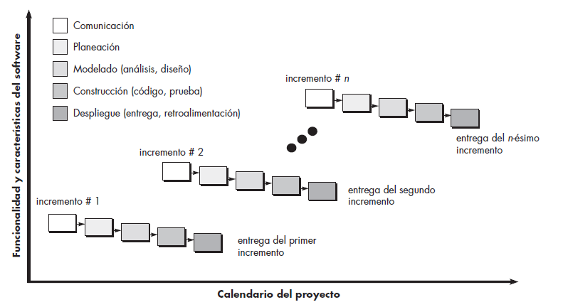

Figura 1: Muestra las etapas de desarrollo en diferentes incrementos

Este proceso de desarrollo incremental tiene varias ventajas:

* No se tiene que esperar hasta que el sistema completo se entregue para sacar provecho de él. El primer incremento satisface los requerimientos más críticos de tal forma que pueden utilizar el software inmediatamente.
* Se pueden utilizar los incrementos iniciales como prototipos y obtener experiencia sobre los requerimientos de los incrementos posteriores al sistema.
* Existe un bajo riesgo de un fallo total del proyecto. Aunque se pueden encontrar problemas de algunos incrementos, lo normal es que el sistema se entregue de forma satisfactoria.
* Puesto que los servicios de más alta prioridad se entregan primero, y los incrementos posteriores se integran en ellos, es inevitable que los servicios más importantes del sistema sean a los que se le hagan más pruebas. Esto significa que es menos probable que los clientes encuentren fallos de funcionamiento del software en las partes más importantes del sistema (Sommerville, 2005).

### 2.2.2 Arquitectura de Software

#### 2.2.2.1 Arquitectura del servicio web

Para el desarrollo del servicio web se utilizará la arquitectura REST, Acrónimo de Representational State Transfer, es un estilo de arquitectura de software que define un conjunto de principios, por los cuales se diseñan servicios web haciendo foco en los recursos del sistema, además de cómo se acceden a dichos recursos y cómo se transfieren por el protocolo de transporte HTTP hacia clientes escritos en diversos lenguajes.

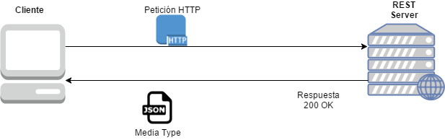

Figura 2: Arquitectura REST

La figura 2 muestra la arquitectura REST a un alto nivel, ahora en un nivel más bajo el servicio web implementará una arquitectura de capas (Pressman, 2009), la mayor ventaja de este patrón de arquitectura es que en el desarrollo se lleva a cabo en varios niveles, o capas, y en el caso de que exista algún error o la necesidad de algún cambio obligatorio, solo es necesario cambiar el nivel en cuestión, sin afectar el correcto funcionamiento del resto del sistema.

Por lo tanto, se definen tres niveles o capas, que son:

* **Capa de presentación:** encargada de interactuar con las aplicaciones y sistemas que consuman el servicio, presenta la información y obtiene la que las aplicaciones le brindan. Debe ser entendible y fácil de consumir por las aplicaciones. Se comunica con la capa intermedia o de negocio.
* **Capa de negocio:** es donde residen las funciones que se ejecutan, se reciben las peticiones, se procesa la información y se envían las respuestas tras el proceso. Se denomina capa de negocio o capa de lógica del negocio, porque es aquí donde se establecen todas las reglas que deben cumplirse. Esta capa se comunica con la de presentación, para recibir las solicitudes y presentar los resultados, y con la capa de acceso a datos, para solicitar al gestor de base de datos almacenar o recuperar datos de él.
* **Capa de acceso a datos:** es la encargada de almacenar los datos del sistema y los proveídos por las aplicaciones que consumen el servicio. Su función es almacenar y devolver datos a la capa de negocio, aunque para esto también es necesario en algunos casos, que tengan [procedimientos almacenados](https://www.ecured.cu/Procedimientos_almacenados) y funciones dentro de la capa. En una arquitectura de tres capas, esta capa es la única que puede acceder a los mismos.

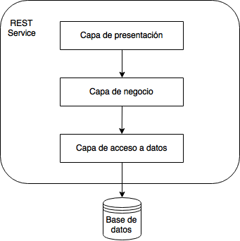

Figura 3: Arquitectura del Servicio Web

#### 2.2.2.2 Arquitectura de la aplicación móvil y la página web

La aplicación móvil y la página web utilizarán la misma arquitectura de capas del servicio web, con matices específicos en la implementación de dicha arquitectura.

Las capas o niveles definidos son:

* **Capa de vista:** al igual que la capa de presentación del servicio, es la encargada de la interacción existente entre la aplicación móvil o web y el usuario, le presenta la información y maneja la entregada por los usuarios. Se comunica con la capa del controlador
* **Capa del controlador:** similar a la capa de negocio del servicio web, ya que es la encargada de manejar las peticiones a través de la vista y es la que decide cómo entregar los datos desde el servicio web.
* **Capa de servicio:** es la capa que se encarga de la comunicación con el servicio web, y permite la visualización de los datos a través de la capa del controlador en la vista.

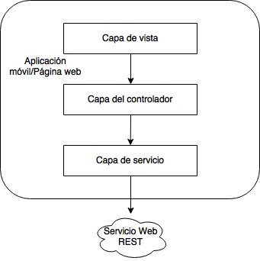

Figura 4: Arquitectura de la aplicación móvil y la página web

#### 2.2.2.3 Arquitectura unificada del servicio web, las aplicaciones móvil y web

Para unificar la arquitectura de las soluciones a desarrollar y ejemplificar la comunicación entre ellas, tan solo basta con unir ambas arquitecturas diseñadas, lo que se puede observar en la figura 5.

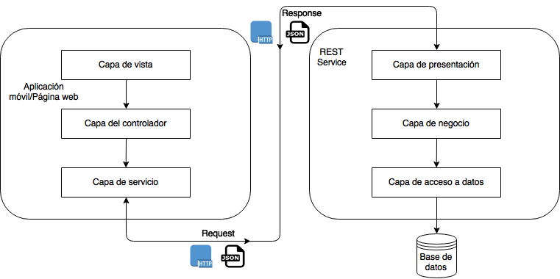

Figura 5: Arquitectura unificada

### 2.2.3 Patrones de Diseño

Un patrón de diseño es una descripción de un problema que ocurre una y otra vez en nuestro entorno, y de la esencia de la solución a dicho problema, de tal forma que se pueda usar esta solución muchas veces a modo de reutilizar código fuente, reduciendo tiempo de diseño (Pressman, 2009).

En el desarrollo de la solución se utilizan los siguientes patrones de diseño (McDonald, 2008):

* **Singleton**: el objetivo de este patrón es el de garantizar que una clase solo tenga una instancia (o ejemplar) y proporcionar un punto de acceso global a ella.
* **Builder**: permite la creación de objetos de manera dinámica basándose en algoritmos fácilmente intercambiables.
* **Dependency Injection:** es un patrón de diseño orientado a objetos, en el que se suministran objetos a una clase en lugar de ser la propia clase la que cree el objeto
* **Template Method:** identifica el marco de trabajo y define el esqueleto de un algoritmo, permitiendo que las subclases definan el comportamiento real.

### 2.2.4 Tecnologías

En esta sección se definen brevemente las tecnologías a utilizar durante el proceso de  
desarrollo de la solución.

* **Android:** Es un sistema operativo desarrollado por Google Inc. para dispositivos móviles. Es una de las tecnologías más usadas en Smartphone, debido a su funcionamiento en una amplia gama de dispositivos.
* **Java:** Es un lenguaje de programación Orientado a Objetos (OO). Su principal característica es ser multiplataforma, por lo que puede ser ejecutado en prácticamente cualquier sistema.
* **Spring Framework:** Es un marco de aplicaciones Java que facilita enormemente la implementación de distintos patrones de diseño y la integración con una gran cantidad de tecnologías.
* **Spring Boot:** Es un proyecto de Spring que facilita la creación de aplicaciones independientes basadas en el Framework de Spring. De esa manera se puede iniciar el desarrollo sin mayores complicaciones en la configuración inicial.
* **HTML:** Es la sigla que representa HyperText Markup Language. Es un lenguaje de marcado que permite la elaboración de páginas web.
* **CSS:** Es la sigla que representa Cascading Style Sheet. Es un lenguaje de hojas de estilos creado para controlar el aspecto o presentación de los documentos electrónicos definidos con HTML y XHTML. CSS es la mejor forma de separar los contenidos y su presentación y es imprescindible para crear páginas web complejas.
* **SQL:** Es la sigla que representa Structured Query Language. Es un lenguaje diseñado para gestionar bases de datos relacionales mediante consultas y sentencias de ejecución.
* **Git**: Es un software de control de versiones diseñado por Linus Torvalds, pensando en la eficiencia y la confiabilidad del mantenimiento de versiones de aplicaciones cuando éstas tienen un gran número de archivos de código fuente.
* **JSON**: Acrónimo de JavaScript Object Notation, es un formato de texto ligero para el intercambio de datos

### 2.2.2 Técnicas y Notaciones

**Unified Modeling Language (UML):** Lenguaje que será utilizado para modelar el diagrama de clases conceptuales, casos de usos y base de datos.

**HAL:** Es la sigla que representa Hypertext Application Language. Es una convención estándar para la definición de hipermedia, como enlaces a recursos externos dentro de un JSON o XML.

### 2.2.5 Herramientas de apoyo al desarrollo de software que serán utilizadas

* **Microsoft Project:** Permite crear y modificar la carta Gantt de manera fácil y ordenada.
* **JetBrains IntelliJ IDEA Ultimate:** Permite desarrollar aplicaciones en el lenguaje JAVA.
* **Android Studio:** Permite desarrollar aplicaciones en el lenguaje JAVA para el sistema operativo Android.
* **JetBrains DataGrip:** Herramienta cuyo propósito sirve para la gestión de bases de datos relacionales tales como SQLite, MySQL, Oracle, entre otras.
* **MySQL:** Provee al proyecto una base de datos que se comunica con el sistema.
* **API de Google Maps:** Esta API provee al proyecto la posibilidad de mostrar a los usuarios las ubicaciones exactas de los recintos deportivos.
* **Google Docs:** Permite colaborar y editar de manera online en documentos de manera simultánea.

## 2.3 Definiciones, siglas y abreviaciones

* **REST:** La Transferencia de Estado Representacional (**RE**presentational **S**tate **T**ransfer) es un estilo de arquitectura software para sistemas hipermedia distribuidos como la World Wide Web que utiliza el protocolo HTTP o HTTPS para enviar o recibir información en cualquier formato (XML, JSON, etc…).
* **API:** La interfaz de programación de aplicaciones, abreviada como *API* (*Application Programming Interface)*, es un conjunto de subrutinas, funciones y procedimientos (o métodos, en la programación orientada a objetos) que ofrece cierta biblioteca para ser utilizado por otro *software* como una capa de abstracción.
* **Endpoint**: El punto final es un punto de conexión donde se exponen los archivos HTML o páginas Active Server. Los extremos proporcionan la información necesaria para hacer frente a un servicio de punto final web.

Capítulo 3

# Especificación de requerimientos de software

## 3.1 Alcances y Limitaciones

Los alcances definidos para el proyecto son los siguientes;

* Un evento puede ser agregado por cualquier usuario registrado, no necesariamente por su propietario.
* Dentro del proyecto se incluye solamente ciudades chilenas con la finalidad de acotar su alcance y ajustar a plazo definido por el desarrollo
* Se considera “Eventos Cercanos” los que estén ubicados hasta 10 km de distancia (de radio teniendo como punto central el usuario). Dicha distancia debe ser calculada con la fórmula de Harvesine[1].

## 3.2 Objetivo del software

En esta sección se definen los objetivos del software que son el propósito que quiere lograr el proyecto una vez que esté implementado.

### 3.2.1 Objetivo general

Desarrollar un sistema que permita gestionar y geolocalizar eventos públicos que se encuentren dentro del país.

### 3.2.2 Objetivos Específicos

* Buscar eventos por categorías a partir de una ubicación origen definida por GPS o de forma manual.
* Explorar la zona geográfica en donde se encuentra el usuario, es decir, mostrar todos los eventos cercanos a él sin filtrar por categorías.
* Publicar eventos nuevos, ingresando información como nombre, descripción, fecha inicio, fecha fin, valor, servicios prestados y una o varias imágenes representativas del evento, capturadas desde la cámara del dispositivo o almacenadas en la memoria.
* Gestionar los eventos ingresados por los usuarios, es decir, añadir, editar, visualizar y eliminar los eventos publicados por los usuarios.

## 3.3 Descripción global del producto

### 3.3.1 Interfaz de usuario

La interfaz gráfica del sistema deberá contar con lo siguiente;

**Interfaz Web:**

* La cabecera de la interfaz deberá poseer un logo que identifique la aplicación.
* Debajo del logo deberá estar el menú, con todas las opciones que dispondrá la aplicación web.
* En la parte central de la aplicación web deberá estar el contenido en donde se deberá presentar un buscador y la lista de eventos disponible para los usuarios.
* Para finalizar en el pie de la página debe tener información propia de la aplicación web incluyendo a los desarrolladores.

**Aplicación Móvil:**

* Al iniciar la aplicación móvil, se deberá presentar el logo de la aplicación para ser identificada.
* Una vez iniciada, la aplicación debe desplegar un mapa que muestre todos los eventos que se encuentren en una distancia de 10km a la redonda.
* Al inferior de la aplicación se debe incluir un menú con configuraciones y un buscador de eventos.

### 3.3.2 Interfaz de hardware

La interfaz de hardware a nivel de los dispositivos utilizados para visualizar la entrega de información en caso de computadores de escritorio es; ratón, teclado y pantalla, en caso de dispositivos portátiles como notebooks o smartphone no requerirá de un hardware externo especial, se debe destacar que se requiere conexión a internet.

### 3.3.3 Interfaz de software

La interfaz de software destinada a la entrega de información en la aplicación web utilizará el protocolo web HTTPS (Hypertext Transfer Protocol Secure) que está orientado al funcionamiento del tipo “petición-respuesta”, lo que significa que en su estructura debe existir un cliente y un servidor, siendo el cliente quien efectué las peticiones y el servidor el que las responde.

En caso de la aplicación móvil el funcionamiento es del mismo tipo “petición-respuesta”, obteniendo información en formato JSON + HAL (JavaScript Object Notation + Hypertext Application Language) directamente del servidor bajo el protocolo web HTTP (Hypertext Transfer Protocol).

Cabe destacar que el servidor es un sistema paralelo a la aplicación web y a la aplicación móvil, teniendo la única tarea de procesar y almacenar información.

## 3.4 Requerimientos específicos

En esta sección se presentan los requisitos funcionales que definen el comportamiento del sistema, es decir, que hace el sistema.

Cabe mencionar, que al ser la metodología iterativa e incremental la elegida, existirán un total de 3 incrementos, que se traducirán en un incremento para cada hito importante de la solución, que son; el servicio web, la aplicación móvil y la aplicación web. Por lo tanto, a continuación, se definen los requisitos correspondientes a cada uno de los hitos antes mencionados.

### 3.4.1 Requerimientos funcionales del servicio web

| ID | Nombre | Descripción | Prioridad | Método de verificación |
| --- | --- | --- | --- | --- |
| RF_STKSWE_S_01 | Iniciar Sesión con  Facebook. | El servicio web deberá proveer la opción de iniciar sesión utilizando la API de autenticación de Facebook. | Alta | P |
| RF_STKSWE_S_02 | Iniciar Sesión con Google. | El servicio web debe proveer la opción de iniciar sesión utilizando la API de autenticación de Google. | Alta | P |
| RF_STKSWE_S_03 | Registrar usuario | El servicio web permitirá registrar la información de un usuario. | Alta | P |
| RF_STKSWE_S_04 | Iniciar sesión | El servicio web permitirá iniciar sesión con nombre usuario y contraseña registrados. | Alta | P |
| RF_STKSWE_S_05 | Cerrar sesión | El servicio web permitirá cerrar una sesión ya iniciada por un administrador o usuario registrado. | Alta | P |
| RF_STKSWE_S_06 | Suspender cuenta usuario | El servicio web permitirá al administrador suspender la cuenta de un usuario registrado. | Alta | P |
| RF_STKSWE_S_07 | Mostrar información de un usuario | El servicio web deberá proveer la información básica de un perfil de usuario, a la que solo podrán acceder un administrador o usuario registrado con la sesión iniciada. | Media | P |
| RF_STKSWE_S_08 | Modificar perfil del usuario. | El servicio web permitirá al usuario de la sesión modificar los datos de su perfil. | Alta | p |
| RF_STKSWE_S_09 | Ingresar evento | El servicio web permitirá ingresar un nuevo evento a un usuario registrado y que tenga su sesión iniciada. | Alta | P |
| RF_STKSWE_S_10 | Agregar eventos Facebook | El servicio web deberá comunicarse y consumir la API de Facebook que provee eventos de Facebook. | Baja | P |
| RF_STKSWE_S_11 | Modificar evento | El servicio web permitirá al administrador y al usuario que creó el evento modificar la información ingresada. | Alta | P |
| RF_STKSWE_S_12 | Brindar información de evento. | El servicio web deberá brindar la información de un evento a usuarios registrados y no registrados. | Alta | P |
| RF_STKSWE_S_13 | Brindar la información de eventos cercanos a un área. | El servicio web deberá brindar la información de todos los eventos cercanos a un área dada a usuarios registrados y no registrados. | Alta | P |
| RF_STKSWE_S_14 | Buscar eventos | El servicio web deberá ser capaz de entregar uno o más eventos de acuerdo a un criterio de búsqueda otorgado por usuarios registrados y no registrados. | Alta | P |
| RF_STKSWE_S_15 | Notificar evento cercano | El servicio web deberá notificar cuando exista un evento a un distancia máxima de 10 km respecto a la ubicación obtenida de un usuario registrado. | Alta | P |
| RF_STKSWE_S_16 | Actividades de un usuario | El servicio web permitirá al administrador obtener la actividad o las actividades realizadas por un usuario. | Media | p |
| RF_STKSWE_S_17 | Promedio de actividades realizadas | El servicio web permitirá al administrador obtener un promedio de las actividades realizadas por los usuarios registrados y no registrados. | Baja | P |
| RF_STKSWE_S_18 | Eliminar evento. | El servicio web permitirá al administrador eliminar un evento previamente seleccionado y a un usuario registrado eliminar uno de sus eventos previamente seleccionado. | Alta | P |
| RF_STKSWE_S_19 | Cantidad de eventos a realizarse | El servicio web deberá entregar la cantidad de eventos a realizarse respecto a la fecha y hora que se consulte dicha información. | Media | P |
| RF_STKSWE_S_20 | Listar usuarios | El servicio web deberá entregar una lista de los usuarios registrados en el sistema en conjunto con un filtro, de tal manera que el administrador pueda gestionar dicos usuarios. | Alta | P |
| RF_STKSWE_S_21 | Listar eventos | El servicio web deberá entregar una lista de los eventos registrados en el sistema en conjunto con un filtro , de tal manera que el administrador pueda gestionar dichos eventos. | Alta | P |
| RF_STKSWE_S_22 | Activar cuenta de usuario | El servicio web permitirá al administrador activar una cuenta de usuario suspendida. | Media | P |

*SWE: Nombre asignado al proyecto

*RF: Requisito funcional

*STK: Requisito de grupo de interés

*S: Servicio web

*P: Prueba, D: Demostración, I: Inspección, A: Análisis

Tabla 1: Requerimientos Funcionales del servicio web

### 3.4.2 Requerimientos funcionales de la aplicación móvil

| ID | Nombre | Descripción | Prioridad | Método de verificación |
| --- | --- | --- | --- | --- |
| RF_STKSWE_A_01 | Iniciar sesión | La aplicación móvil deberá ser capaz de enviar los datos del usuario necesarios al servicio web y luego iniciar sesión con una de las opciones proveídas. | Alta | P |
| RF_STKSWE_A_02 | Cerrar sesión | La aplicación móvil deberá consumir el servicio web y ser capaz de cerrar una sesión iniciada. | Alta | P |
| RF_STKSWE_A_03 | Registrar usuario | La aplicación móvil deberá ser capaz de enviar la información al servicio web para registrar un usuario. | Alta | P |
| RF_STKSWE_A_04 | Ver perfil de usuario | La aplicación deberá ser capaz de consumir el servicio web y mostrar la información de un usuario. | Media | P |
| RF_STKSWE_A_05 | Modificar perfil de usuario | La aplicación móvil deberá ser capaz de consumir el servicio web para modificar el perfil de usuario. | Alta | P |
| RF_STKSWE_A_06 | Ingresar evento | La aplicación móvil deberá ser capaz de consumir el servicio web para permitir ingresar un evento a los usuarios registrados. | Alta | P |
| RF_STKSWE_A_07 | Visualizar información evento. | La aplicación móvil deberá consumir el servicio web para visualizar la información de un evento en conjunto con un mapa indicando la ubicación del mismo. | Alta | P |
| RF_STKSWE_A_08 | Visualizar eventos cercanos | La aplicación móvil deberá consumir el servicio web para visualizar en un mapa los eventos cercanos a una ubicación específica. | Alta | P |
| RF_STKSWE_A_09 | Notificar evento cercano | La aplicación móvil deberá consumir el servicio web para entregar la ubicación del GPS y notificar cuando exista un evento cercano a los usuarios registrados y con la sesión iniciada. | Alta | P |
| RF_STKSWE_A_10 | Eliminar evento | La aplicación móvil deberá consumir el servicio web y ser capaz de eliminar un evento, siempre que sea una acción del usuario que ingresó el evento. | Alta | P |
| RF_STKSWE_A_11 | Modificar evento | La aplicación móvil deberá consumir el servicio web y ser capaz de modificar un evento, siempre que sea una acción del usuario que ingresó el evento. |  |  |
| RF_STKSWE_A_12 | Buscar eventos | La aplicaión móvil deberá ser capaz de entregar uno o más eventos de acuerdo a un criterio de búsqueda otorgado por usuarios registrados y no registrados. |  |  |

*SWE: Nombre asignado al proyecto

*RF: Requisito funcional

*STK: Requisito de grupo de interés

*A: Aplicación móvil

*P: Prueba, D: Demostración, I: Inspección, A: Análisis

Tabla 2: Requerimientos funcionales de la aplicación móvil

### 3.4.3 Requerimientos funcionales de la aplicación web

| ID | Nombre | Descripción | Prioridad | Método de verificación |
| --- | --- | --- | --- | --- |
| RF_STKSWE_W_01 | Iniciar sesión | La aplicación web deberá ser capaz de enviar los datos del usuario necesarios al servicio web y luego iniciar sesión con una de las opciones proveídas. | Alta | P |
| RF_STKSWE_W_02 | Cerrar sesión | La aplicación web deberá consumir el servicio web y ser capaz de cerrar una sesión iniciada. | Alta | P |
| RF_STKSWE_W_03 | Registrar usuario | La aplicación web deberá ser capaz de enviar la información al servicio web para registrar un usuario. | Alta | P |
| RF_STKSWE_W_04 | Modificar perfil de usuario | La aplicación web deberá ser capaz de consumir el servicio web para modificar el perfil de usuario. | Alta | P |
| RF_STKSWE_W_05 | Ver perfil de usuario | La aplicación web deberá ser capaz de consumir el servicio web y mostrar la información de un usuario. | Alta | P |
| RF_STKSWE_W_06 | Ingresar evento | La aplicación web deberá ser capaz de consumir el servicio web que permita ingresar un evento a los usuarios registrados y con la sesión iniciada. | Alta | P |
| RF_STKSWE_W_07 | Visualizar información evento. | La aplicación web deberá consumir el servicio web para visualizar la información de un evento en conjunto con un mapa indicando la ubicación del mismo. | Alta | P |
| RF_STKSWE_W_08 | Buscar evento | La aplicación web deberá consumir el servicio web para entregar los criterios de búsqueda de un evento y visualizar los resultados en una lista o mapa. | Alta | P |
| RF_STKSWE_W_09 | Eliminar evento | La aplicación web deberá consumir el servicio web y ser capaz de eliminar un evento, siempre que sea una acción de un administrador o del usuario que ingresó el evento. | Media | P |
| RF_STKSWE_W_10 | Suspender cuenta usuario | La aplicación web deberá consumir el servicio web y ser capaz de suspender la cuenta de un usuario, siempre que sea una acción de un administrador. | Alta | P |
| RF_STKSWE_W_11 | Modificar evento | La aplicación web deberá consumir el servicio web y ser capaz de modificar un evento al usuario que lo creó o al administrador. | Alta | P |
| RF_STKSWE_W_12 | Listar usuarios | La aplicación web deberá consumir el servicio web y ser capaz de mostrar una lista con los usuarios registrados al administrador. | Alta | P |
| RF_STKSWE_W_13 | Listar eventos | La aplicación web deberá consumir el servicio web y ser capaz de mostrar una lista de los eventos registrados en el sistema al administrador. | Alta | p |
| RF_STKSWE_W_14 | Ver actividades de un usuario | La aplicación web deberá consumir el servicio web y ser capaz de mostrar la o las actividades de un usuario registrado al administrador. | Media | P |
| RF_STKSWE_W_15 | Ver promedio de actividades realizadas | La aplicación web deberá consumir el servicio web y ser capaz de mostrar el promedio de actividades más realizadas por usuarios registrados y no registrados al administrador. | Baja | P |
| RF_STKSWE_W_16 | Activar cuenta de usuario | La aplicación web deberá consumir el servicio web y ser capaz de permitir a un administrador activar una cuenta de usuario suspendida. | Media | P |

*SWE: Nombre asignado al proyecto

*RF: Requisito funcional

*STK: Requisito de grupo de interés

*W: Aplicación web

*P: Prueba, D: Demostración, I: Inspección, A: Análisis

Tabla 3: Requerimientos funcionales de la aplicación web

### 3.4.4 Interfaces externas de entrada

Cada interfaz de entrada indica todos los grupos de datos que serán ingresados al sistema independiente del medio de ingreso.

| ID | Nombre | Datos o atributos |
| --- | --- | --- |
| IEE_01 | Ingresar al sistema | Nombre de usuario (email), contraseña. |
| IEE_02 | Registrarse en el sistema | Nombres, apellidos, email, foto, contraseña. |
| IEE_03 | Datos evento | Nombre evento, categoría, lugar, dirección, descripción, fotos. |
| IEE_04 | Datos modificar evento | Nombre evento, categoría, lugar, dirección, descripción, fotos. |
| IEE_05 | Datos perfil | Nombres, apellidos, email, foto. |
| IEE_06 | Datos modificar perfil | Nombres, apellidos, email, foto, contraseña. |
| IEE_07 | Coordenadas GPS | Coordenada GPS. |
| IEE_08 | Dirección | Dirección. |
| IEE_09 | Buscar evento | Nombre evento, categoría, lugar, dirección. |
| IEE_10 | Buscar perfil | Nombre usuario, email. |

Tabla 4: Interfaces Externas de entrada

### 3.4.5 Interfaces externas de salida

Se especifica cada salida del sistema, indicando en cada caso el formato o medio de salida.

| ID | Nombre | Datos o atributos | Medio Salida |
| --- | --- | --- | --- |
| IES_01 | Lista eventos | Nombre evento, foto o imagen. | Pantalla |
| IES_02 | Datos evento | Nombre evento, categoría, lugar, dirección, descripción, fotos. | Pantalla |
| IES_03 | Mapa con eventos | Nombre evento, punto en el mapa. | Pantalla |
| IES_04 | Notificación evento cercano | Nombre evento, ubicación. | Pantalla |
| IES_05 | Coordenadas de eventos | Coordenadas eventos | Http |
| IES_06 | Lista usuarios | Nombre usuario, foto | Pantalla |
| IES_07 | Perfil usuario | Nombre usuario, apellidos, email, foto | Pantalla |
| IES_08 | Actividad de usuario | Nombre, descripción, tipo, IP | Pantalla |

Tabla 5: Interfaces externas de salida

### 3.4.6 Atributos del producto

| ID | Nombre | Descripción | Subcaracteristica de calidad | Prioridad | Métrica | Método de verificación |
| --- | --- | --- | --- | --- | --- | --- |
| RNF_STKSWE_01 | Acceso al sistema | El acceso al sistema debe estar restringido por el uso de clave y login por cada uno de los usuarios. | Autenticidad | Alta | Todos los usuarios registrados pueden ingresar al sistema. | P |
| RNF_STKSWE_02 | Disponibilidad del sistema | El servicio web debe estar disponible las 24 horas del día los 7 días de la semana. | Disponibilidad | Alta | Horas totales del sistema funcionando a la semana. | P |
| RNF_STKSWE_03 | Notificación de errores | Cuando exista un error, el servicio web debe presentar mensajes que permitan a los usuarios identificar el tipo de error. | Protección frente a errores del usuario | Media | Número total de protección de campos implementados con respecto al total. | P |
| RNF_STKSWE_04 | Portabilidad del servicio web | Portabilidad del servicio web. | Adaptabilidad | Alta | Funcionar en distintos sistemas capaces de consumir un servicio web REST. | D |

*SWE: Nombre asignado al proyecto

*RNF: Requisito no funcional

*STK: Requisito de grupo de interés

Tabla 6: Atributos del producto

Capítulo 4

# Factibilidad

## 4.1 Introducción

El estudio de la factibilidad ayudará a conocer si el proyecto es viable o no de acuerdo al contexto en que se presenta. Para precisar este estudio se llevará a cabo un análisis detallado de los siguientes aspectos que deben ser considerados en la factibilidad con el fin de obtener una visión general sobre la viabilidad del proyecto:

* Factibilidad Técnica: Evalúa la viabilidad respecto a recursos de Software, Hardware y Recursos Humanos competentes y necesarios para el correcto desarrollo del Proyecto.
* Factibilidad Operacional: Evalúa la viabilidad respecto al uso futuro y aceptación por parte de los usuarios finales.
* Factibilidad Económica: Evalúa la viabilidad respecto a los costos del Proyecto (durante el desarrollo y la puesta en marcha). Adicionalmente, este tipo de factibilidad evalúa los beneficios futuros que se obtendrán una vez puesto en marcha el sistema.

## 4.2 Factibilidad Técnica

La factibilidad técnica permite conocer si el equipamiento Software, Hardware y Recursos Humanos con el que se cuenta son los suficientes o no para la realización del proyecto.

### 4.2.1 Requerimientos Técnicos para Desarrollo

Se necesita un lugar de trabajo para el desarrollo del proyecto que debe cumplir o poseer los siguientes requerimientos técnicos:

| Característica | Requisito Mínimo |
| --- | --- |
| Procesador | Intel Core i3 – 2.4 Ghz - 2MB Cache |
| Sistema Operativo | Windows 8.1 |
| Memoria | 6 GB Ram DDR3 |
| Almacenamiento | 500 GB Sata 3 |
| Red | 10 Mbps Bajada – 1 Mbps Subida |
| Software | Jet Brains – IntelliJ  Jet Brains – PHP Storm  Jet Brains – DataGrip  Java Virtual Machine  Android Studio  Google Chrome / Firefox |

Tabla 7: Requerimientos mínimos de Hardware para el Desarrollador[2]

| Característica | Requisito Mínimo |
| --- | --- |
| Procesador | Intel Xeon 2.4 Ghz – 4 MB Cache |
| Sistema Operativo | Linux Centos 6 |
| Memoria | 4 GB Ram DDR3 |
| Almacenamiento | 500 GB Sata 3 |
| Red | 10 Mbps Bajada – 10 Mbps Subida |
| Software | Java  MySQL  Apache/PHP  Maven |

Tabla 8: Requerimientos mínimos de Hardware para el Desarrollo (Servicio web)

### 4.2.2 Características comerciales de software para desarrollo

En la siguiente tabla se muestran las características comerciales de licencia del Software que se necesita para el desarrollo del Proyecto.

| Software | Tipo de Licencia |
| --- | --- |
| Jet Brains | Comercial |
| Android Studio | Gratuita |
| Java | Gratuita |
| Spring/Spring Boot | Gratuita |
| Git | Gratuita |
| GitHub | Gratuita |
| Explorador Web | Gratuita |
| MySQL | Gratuita |
| Apache | Gratuita |
| PHP | Gratuita |
| Windows | Comercial |
| Linux | Gratuita |
| Microsoft Office | Comercial |

Tabla 9: Características comerciales de Software de desarrollo

### 4.2.3 Requisitos Técnicos para puesta en marca

Respecto a la puesta en marcha del sistema se requiere un servidor que posea los siguientes requerimientos mínimos:

|  |  |  |
| --- | --- | --- |
| Característica | | Requisito Mínimo |
| Procesador | Intel Xeon 2.4 Ghz – 4 MB Cache | |
| Sistema Operativo | Linux Centos 6 | |
| Memoria | 2 GB Ram DDR3 | |
| Almacenamiento | 20 GB Sata 3 | |
| Red | 10 Mbps Bajada – 10 Mbps Subida | |
| Software | Apache  PHP | |

Tabla 10: Requerimientos del Servidor Web

### 4.2.4 Conclusión

Respecto al estudio de factibilidad técnica que se realizó, se concluye que con el equipamiento descrito y el Software que se requiere el desarrollo del sistema es factible, además debemos destacar que los servidores presentados en las tablas 2 y 4 tienen costo 0 en la etapa de desarrollo por beneficio a tesistas en la empresa de hosting.

## 4.3 Factibilidad Operativa

### 4.3.1 Análisis de Factibilidad Operativa

La factibilidad operativa ayuda a saber si el sistema puesto en marcha será utilizado por los usuarios finales. Lo anterior se logra realizando un estudio de éstos últimos respecto a la posesión de Smartphone con Android como sistema operativo.

**Posesión de Smartphone con Android:**

Según el estudio demostrado por eMarketer Chile es uno de los países que tiene mayor posesión de teléfonos inteligentes en Latinoamérica (Majluf, 2017).

**Consumo de eventos sociales en Chile:**

Según publicación del gobierno de chile, en donde se investigó los quehaceres de los chilenos en su tiempo libre, demuestra que uno de los pasatiempos más consumidos son los eventos sociales (Consejo Nacional de la Cultura y las Artes, 2017).

### 4.3.2 Conclusión

Respecto al estudio que se realizó en esta sección, se concluye que el sistema puesto en marcha es viable, ya que es una herramienta que será usada por la población chilena y dado el método que se utilizó para el análisis de la usabilidad se garantiza que será una herramienta que brindará una buena experiencia a los usuarios finales.

## 4.4 Factibilidad Económica

La factibilidad económica ayuda a conocer o determinar la posibilidad de desarrollar el proyecto en base a la estimación de costos y beneficios económicos que se obtendrán una vez puesto en marcha el proyecto.

Se utilizará el indicador VAN (Valor Actual Neto) para determinar la factibilidad económica del Proyecto, es decir, si el producto es o no rentable.

El horizonte con el que se evaluará el Proyecto en cuestión es de 3 años.

### 4.4.1 Determinación de Costos

#### 4.4.1.1 Costo de Desarrollo

Se requiere de dos ingenieros Civiles en Informática para el desarrollo del Sistema, los cuales poseen un costo de hora/hombre de $ 7.000 c/u.- La duración total del Proyecto está estimada en 2 (1/2) meses aproximadamente (10 semanas) considerando un trabajo de 30 horas semanales. Esto genera un gasto total de desarrollo de $4.200.000 aproximadamente.

#### 4.4.1.2 Costo de Implementación

Los costos de implementación se determinan a partir de los requerimientos técnicos para el desarrollo presentados en los puntos 5.2.1, 5.2.2.

* Un computador que posee las características mencionadas anteriormente tiene un valor aproximado de $500.000, el software que ocupa tiene un valor de $30.000 (licencia de Windows), $439.000 la licencia de JetBrains y la licencia de Microsoft Office venía gratis con el computador de los ingenieros.

#### 4.4.1.3 Costo de Operación

* Se necesita un servidor web para la puesta en marcha, el hosting tiene un costo de $65.000 anual.
* El valor del arriendo del servidor de desarrollo (servicio web) es de $50.000 mensual.

#### 4.4.1.4 Resumen de Costo

A continuación, se muestra una tabla resumen que contiene los costos identificados en las 3 secciones anteriores.

|  |  |  |
| --- | --- | --- |
| Costos de Implementación | |  |
| Computadores | $1.000.000 | |
| Licencia JetBrain | $878.000 | |
| Licencia Windows | $60.000 | |
| Total | $1.938.000 | |

|  |  |  |
| --- | --- | --- |
| Costos de Operación | |  |
| Servidor (Servicio web) | $600.000 | |
| Hosting Web | $65.000 | |
| Total | $665.000 | |
| Costo Total | $6.803.000 | |

|  |  |  |
| --- | --- | --- |
| Costos de Desarrollo | |  |
| Costo personal de desarrollo | $4.200.000 | |
| Total | $4.200.000 | |

Tabla 11: Resumen de Costos

### 4.4.2 Determinación de Ingresos y Beneficios

El ingreso será percibido mediante publicidad que se presentará en la pantalla de inicio de la aplicación y en los costados laterales del menú de la aplicación web del sistema.

Se calcula que la aplicación será instalada en 70 dispositivos nuevos al mes, lo que implica que se generará un total de 450 clics por usuarios y un total de 1400 impresiones de anuncios al mes.

Los valores promedios que pagan las compañías de publicidad por clic es de $10 y por impresión es de $4.

|  |  |  |
| --- | --- | --- |
| Ingreso en el primer mes |  | |
| Ingreso por Impresión | | $5.600 |
| Ingresos por Clic | | $4.500 |
| Total | | $10.100 |

Tabla 12: Ingreso por publicidad

En la siguiente tabla se tabulan los ingresos que se obtendrán por concepto de publicidad en cada mes durante un período de 3 años[3]**.**

|  |  |  |  |  |  |  |  |  |  |  |  |  |  |
| --- | --- | --- | --- | --- | --- | --- | --- | --- | --- | --- | --- | --- | --- |
| Año | 1 | 2 | 3 | 4 | 5 | 6 | 7 | 8 | 9 | 10 | 11 | 12 | Total Anual |
| Año 1 | $10.100 | $20.200 | $30.300 | $40.400 | $50.500 | $60.600 | $70.700 | $80.800 | $90.900 | $101.000 | $111.100 | $121.200 | $777.800 |
| Año 2 | $131.300 | $141.400 | $151.500 | $161.600 | $171.700 | $181.800 | $191.900 | $202.000 | $212.100 | $222.200 | $232.300 | $242.400 | $2.242.200 |
| Año 3 | $252.500 | $262.600 | $272.700 | $282.800 | $292.900 | $303.000 | $313.100 | $323.200 | $333.300 | $343.400 | $353.500 | $363.600 | $3.696.600 |

Tabla 13: Detalle ingreso mensual

### 4.4.3 Flujo de Caja

En esta sección se utilizará el indicador VAN para analizar la factibilidad del producto y así tener un criterio de decisión frente a éste.

|  |  |  |  |  |
| --- | --- | --- | --- | --- |
|  | Año 0 | Año 1 | Año 2 | Año 3 |
| (+) Ingresos |  |  |  |  |
| Publicidad | $0 | $777.800 | $2.242.200 | $3.696.600 |
| (-) Costos |  |  |  |  |
| Servidor Web | ($60.000) | $60.000 | $60.000 | $60.000 |
| Servidor WS | ($600.000) | $600.000 | $600.000 | $600.000 |
| (-) Inversión |  |  |  |  |
| Personal | $0 | $0 | $0 | $0 |
| Computadores | ($1.000.000) |  |  |  |
| Licencias | ($938.000) |  |  |  |
| Total | **($2.598.000)** | **$117.800** | **$1.582.200** | **$3.036.600** |

Tabla 14: Flujo de caja[4]

### 4.4.3 Cálculo del VAN

La siguiente ecuación sirve para el cálculo del Indicador VAN



Figura 6: Ecuación cálculo de VAN

Dónde:

* **Vt** representa los flujos de caja para el periodo t.
* **I0** representa la inversión total inicial.
* **n** es el número de periodos considerados.
* **k** es la tasa de descuento o mínima rentabilidad exigida[5].

**VAN** = -(2.598.000) +

**VAN** = -(2.598.000) + 105.178 + 1.261.320 + 2.161.391

**VAN** **= $929.889**

### 4.4.3 Conclusión

Con el fin de analizar la factibilidad económica se utilizó como indicador el **VAN**, el cual arrojó un equivalente a **$ 929.889**.- Este resultado indica que el proyecto es conveniente a realizar, ya que le genera valor a cualquier inversionista que desee llevarlo a cabo, tomando en consideración un costo de oportunidad (r) equivalente a **12%**.

Capítulo 5

# Análisis

## 5.1 Casos de Uso

En el contexto de ingeniería del software, un caso de uso es una secuencia de interacciones que se desarrollarán entre un sistema y sus actores en respuesta a un evento que inicia un actor principal sobre el propio sistema.

A continuación, se presentarán los actores, diagramas y especificación de casos de uso correspondientes a la aplicación web y la aplicación móvil.

### 5.1.1 Actores

* **Usuario invitado:** Rol desempeñado por una persona que visita el sistema y tiene un acceso restringido. Requiere de conocimientos técnicos básicos de uso de páginas web y aplicaciones móviles.
* **Usuario registrado:** Rol desempeñado por una persona que se registra en el sistema para acceder a todas las funciones disponibles. Requiere de conocimientos técnicos básicos de uso de páginas web y aplicaciones móviles.
* **Administrador:** Rol desempeñado por una persona que controla y administra la información del sistema. Requiere altos conocimientos técnicos para modificar la información que estará disponible en el sistema.

### 5.1.2 Diagramas de casos de uso y descripción

Lo diagramas y descripción de casos de uso a continuación muestran la interacción que tienen los actores con el sistema, separados por aplicación web y aplicación móvil.

#### 5.1.2.1 Diagramas de casos de uso para la aplicación web

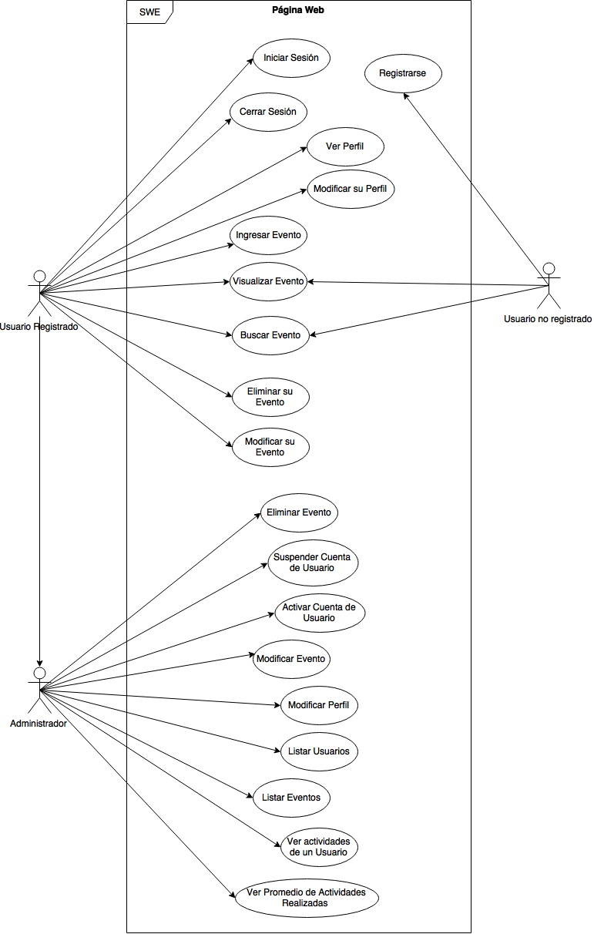

Figura 7: Diagrama de casos de uso para la aplicación web

#### 5.1.2.2 Diagramas de casos de usos para la aplicación móvil

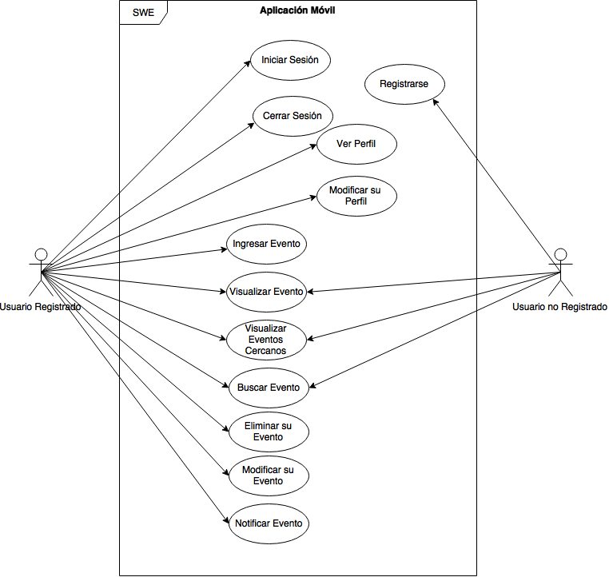

Figura 8: Diagrama de casos de uso para la aplicación móvil

#### 5.1.2.3 Especificación de los casos de uso de la aplicación web[6]

##### 5.1.2.3.1 Caso de uso: Registrarse

|  |  |  |  |  |
| --- | --- | --- | --- | --- |
| **Nombre** | **Registrarse** | | **ID** | **CUSWPW_01** |
| Actores | Usuario no registrado. | | | |
| Referencias | RF_STKSWE_W_03: Registrar usuario. | | | |
| Precondiciones | No hay. | | | |
| Postcondiciones | El usuario deberá ser ingresado al sistema. | | | |
| Propósito | El actor podrá tener acceso al registro de una nueva cuenta que permita realizar las acciones de un usuario registrado. | | | |
| **Flujo Principal** | **Usuario no registrado** | **Sistema** | | |
| 1. El caso de uso empieza cuando el actor selecciona la opción para crear una cuenta en el sistema. | 2. El sistema despliega un formulario con los datos de entrada IEE_02. | | |
| 3. El actor ingresa los datos solicitados en el formulario. | 4. El sistema verifica que los datos ingresados son correctos. | | |
|  | 5. El sistema notifica al actor que la cuenta ha sido creada con éxito. | | |
| **Flujos Alternos** | **Usuario no registrado** | **Sistema** | | |
|  |  | 5.a. El sistema notifica que los datos ingresados son incorrectos, y solicita que sean ingresados nuevamente.  6.a. Vuelve al paso 2. | | |

Tabla 15: Especificación de casos de uso de la aplicación web

##### 5.1.2.3.2 Caso de uso: Visualizar Evento

|  |  |  |  |  |
| --- | --- | --- | --- | --- |
| **Nombre** | **Visualizar Evento** | | **ID** | **CUSWPW_02** |
| Actores | Usuario no registrado.  Usuario registrado. | | | |
| Referencias | RF_STKSWE_W_07: Visualizar información evento. | | | |
| Precondiciones | El evento a mostrar deber pertenecer al sistema.  El usuario debe tener una lista de eventos en la cual se le permita seleccionar uno. | | | |
| Postcondiciones | No hay. | | | |
| Propósito | El actor podrá visualizar los datos de un evento de su interés. | | | |
| **Flujo Principal** | **Usuario registrado / no registrado** | **Sistema** | | |
| 1. El caso de uso empieza cuando el actor selecciona un evento. | 2. El sistema despliega los datos de salida IES_02. | | |
| **Flujos Alternos** | **No hay flujos alternos.** | | | |

Tabla 16: Especificación de casos de uso de la aplicación web

##### 5.1.2.23.4 Caso de uso: Buscar Evento

|  |  |  |  |  |
| --- | --- | --- | --- | --- |
| **Nombre** | **Buscar Evento** | | **ID** | **CUSWPW_03** |
| Actores | Usuario no registrado.  Usuario Registrado. | | | |
| Referencias | RF_STKSWE_W_08: Buscar evento. | | | |
| Precondiciones | No hay precondiciones. | | | |
| Postcondiciones | No hay postcondiciones. | | | |
| Propósito | El actor podrá buscar un evento en particular. | | | |
| **Flujo Principal** | **Usuario registrado / no registrado** | **Sistema** | | |
| 1. El caso de uso empieza cuando el actor selecciona la opción de buscar un evento. | 2. El sistema despliega un formulario con los datos de entrada IEE_09. | | |
| 3. El actor ingresa a lo menos uno de los datos solicitados en el formulario. | 4. El sistema verifica que al menos exista uno de los datos solicitados. | | |
|  | 5. El sistema encuentra una o más coincidencias, por lo tanto despliega una lista con los resultados figurados en un mapa. | | |
| **Flujos Alternos** | **Usuario registrado / no registrado** | **Sistema** | | |
|  |  | 5.a. El sistema notifica que no hay ningún evento que coincida con los datos ingresados.  6.a. Vuelve al paso 2. | | |

Tabla 17: Especificación de casos de uso de la aplicación web

##### 5.1.2.3.5 Caso de uso: Iniciar Sesión

|  |  |  |  |  |
| --- | --- | --- | --- | --- |
| **Nombre** | **Iniciar Sesión** | | **ID** | **CUSWPW_04** |
| Actores | Usuario registrado.  Administrador. | | | |
| Referencias | RF_STKSWE_W_01: Iniciar sesión. | | | |
| Precondiciones | El usuario debe estar registrado en el sistema. | | | |
| Postcondiciones | El usuario tendrá acceso a todas las funcionalidades del sistema definidas para su rol. | | | |
| Propósito | El actor accede al sistema ingresando su nombre de usuario y contraseña. | | | |
| **Flujo Principal** | **Usuario registrado / Administrador** | **Sistema** | | |
| 1. El caso de uso empieza cuando el actor selecciona la opción para iniciar sesión en el sistema. | 2. El sistema despliega un formulario con los datos de entrada IEE_01. | | |
| 3. El actor ingresa los datos solicitados en el formulario. | 4. El sistema verifica que los datos ingresados son correctos. | | |
|  | 5. El sistema notifica al actor que ha ingresado correctamente al sistema y muestra la página principal con las funcionalidades definidas para su rol. | | |
| **Flujos Alternos** | **Usuario registrado / Administrador** | **Sistema** | | |
|  |  | 5.a. El sistema notifica que los datos ingresados son incorrectos, y solicita que sean ingresados nuevamente.  6.a. Vuelve al paso 2. | | |

Tabla 18: Especificación de casos de uso de la aplicación web

##### 5.1.2.3.6 Caso de uso: Cerrar Sesión

|  |  |  |  |  |
| --- | --- | --- | --- | --- |
| **Nombre** | **Cerrar Sesión** | | **ID** | **CUSWPW_05** |
| Actores | Usuario registrado.  Administrador. | | | |
| Referencias | RF_STKSWE_W_02: Cerrar sesión. | | | |
| Precondiciones | El actor debe haber iniciado sesión en el sistema. | | | |
| Postcondiciones | La sesión del actor queda cerrada. | | | |
| Propósito | El actor podrá cerrar sesión en el sistema. | | | |
| **Flujo Principal** | **Usuario registrado / Administrador** | **Sistema** | | |
| 1. El caso de uso empieza cuando el actor selecciona la opción para cerrar la sesión en el sistema. | 2. El sistema pide al actor confirmar la acción. | | |
| 3. El actor confirma la acción. | 4. El sistema finaliza la sesión. | | |
| **Flujos Alternos** | **Usuario registrado / Administrador** | **Sistema** | | |
|  | 3.a. El actor no confirma la acción. | 4.a. El sistema no finaliza la sesión. | | |

Tabla 19: Especificación de casos de uso de la aplicación web

##### 5.1.3.7 Caso de uso: Ver Perfil

|  |  |  |  |  |
| --- | --- | --- | --- | --- |
| **Nombre** | **Ver Perfil** | | **ID** | **CUSWPW_06** |
| Actores | Usuario Registrado.  Administrador. | | | |
| Referencias | RF_STKSWE_W_05: Ver Perfil de usuario. | | | |
| Precondiciones | El actor debe tener la sesión iniciada.  Un usuario registrado debe haber realizado el caso de uso **CUSWPW_02.**  Para el administrador debe haber realizado el caso de uso **CUSWPW_18.** | | | |
| Postcondiciones | No hay postcondiciones. | | | |
| Propósito | El actor podrá tener acceso al perfil de un usuario en particular. | | | |
| **Flujo Principal** | **Usuario registrado / Administrador** | **Sistema** | | |
| 1. El caso de uso empieza cuando el actor selecciona la opción de ver un perfil. | 2. El sistema despliega los datos de salida IES_07. | | |
| **Flujos Alternos** | **No hay flujos alternos.** | | | |

Tabla 20: Especificación de casos de uso de la aplicación web

##### 5.1.2.3.8 Caso de uso: Modificar su Perfil

|  |  |  |  |  |
| --- | --- | --- | --- | --- |
| **Nombre** | **Modificar su Perfil** | | **ID** | **CUSWPW_07** |
| Actores | Usuario registrado.  Administrador. | | | |
| Referencias | RF_STKSWE_W_04: Modificar perfil de usuario. | | | |
| Precondiciones | El actor debe tener la sesión iniciada. | | | |
| Postcondiciones | El sistema debe guardar los nuevos datos del perfil. | | | |
| Propósito | El actor podrá modificar su perfil con nuevos datos. | | | |
| **Flujo Principal** | **Usuario registrado / Administrador** | **Sistema** | | |
| 1. El caso de uso empieza cuando el actor selecciona la opción modificar su perfil. | 2. El sistema despliega un formulario con los datos de entrada IEE_06. | | |
| 3. El actor ingresa los datos solicitados en el formulario. | 4. El sistema verifica que los datos ingresados son correctos. | | |
|  | 5. El sistema notifica al actor que se ha modificado correctamente su perfil. | | |
| **Flujos Alternos** | **Usuario registrado / Administrador** | **Sistema** | | |
|  |  | 5.a. El sistema notifica que los datos ingresados son incorrectos, y solicita que sean ingresados nuevamente.  6.a. Vuelve al paso 2. | | |

Tabla 21: Especificación de casos de uso de la aplicación web

##### 5.1.2.3.9 Caso de uso: Ingresar Evento

|  |  |  |  |  |
| --- | --- | --- | --- | --- |
| **Nombre** | **Ingresar Evento** | | **ID** | **CUSWPW_08** |
| Actores | Usuario registrado.  Administrador. | | | |
| Referencias | RF_STKSWE_W_06: Ingresar evento. | | | |
| Precondiciones | El actor debe tener la sesión iniciada. | | | |
| Postcondiciones | El evento ingresado por el actor debe quedar registrado en el sistema. | | | |
| Propósito | El actor podrá ingresar un nuevo evento en el sistema. | | | |
| **Flujo Principal** | **Usuario registrado / Administrador** | **Sistema** | | |
| 1. El caso de uso empieza cuando el actor selecciona la opción para ingresar un nuevo evento. | 2. El sistema despliega un formulario con los datos de entrada IEE_03. | | |
| 3. El actor ingresa los datos solicitados en el formulario. | 4. El sistema verifica que los datos ingresados son correctos. | | |
|  | 5. El sistema notifica al actor que el evento ha sido agregado con éxito. | | |
|  | 6. El sistema despliega el evento (ver CUSWPW_02). | | |
| **Flujos Alternos** | **Usuario registrado / Administrador** | **Sistema** | | |
|  |  | 5.a. El sistema notifica que los datos ingresados son incorrectos, y solicita que sean ingresados nuevamente.  6.a. Vuelve al paso 2. | | |

Tabla 22: Especificación de casos de uso de la aplicación web

##### 5.1.2.3.10 Caso de uso: Eliminar su Evento

|  |  |  |  |  |
| --- | --- | --- | --- | --- |
| **Nombre** | **Eliminar su Evento** | | **ID** | **CUSWPW_09** |
| Actores | Usuario registrado.  Administrador. | | | |
| Referencias | RF_STKSWE_W_09: Eliminar evento. | | | |
| Precondiciones | El actor debe tener la sesión iniciada.  El sistema debe mostrar una lista con los eventos del actor. | | | |
| Postcondiciones | El evento debe ser eliminado del sistema. | | | |
| Propósito | El actor podrá eliminar un evento agregado por él. | | | |
| **Flujo Principal** | **Usuario registrado / Administrador** | **Sistema** | | |
| 1. El caso de uso empieza cuando el actor selecciona la opción para eliminar su evento desde uno de sus eventos. | 2. El sistema pide al actor confirmar la acción a realizar. | | |
| 3. El actor confirma la acción. | 4. El sistema elimina el evento y notifica al actor que la acción fue realizada correctamente. | | |
| **Flujos Alternos** | **Usuario registrado / Administrador** | **Sistema** | | |
|  | 3.a. El actor no confirma la acción. | 4.a. El sistema no elimina el evento y notifica que la acción fue cancelada. | | |

Tabla 23: Especificación de casos de uso de la aplicación web

##### 5.1.23.11 Caso de uso: Modificar su Evento

|  |  |  |  |  |
| --- | --- | --- | --- | --- |
| **Nombre** | **Modificar su Evento** | | **ID** | **CUSWPW_10** |
| Actores | Usuario registrado.  Administrador. | | | |
| Referencias | RF_STKSWE_W_11: Modificar evento. | | | |
| Precondiciones | El actor debe tener la sesión iniciada.  El sistema debe mostrar una lista con los eventos del actor. | | | |
| Postcondiciones | El evento debe ser guardado con los nuevos datos proporcionados. | | | |
| Propósito | El actor podrá modificar los datos de un evento agregado por él. | | | |
| **Flujo Principal** | **Usuario registrado / Administrador** | **Sistema** | | |
| 1. El caso de uso empieza cuando el actor selecciona la opción para modificar su evento desde uno de sus eventos. | 2. El sistema despliega un formulario con los datos de entrada IEE_04. | | |
| 3. El actor ingresa los datos solicitados en el formulario. | 4. El sistema verifica que los datos ingresados son correctos. | | |
|  | 5. El sistema notifica al actor que la cuenta se han modificado correctamente los datos. | | |
| **Flujos Alternos** | **Usuario registrado / Administrador** | **Sistema** | | |
|  |  | 5.a. El sistema notifica que los datos ingresados son incorrectos, y solicita que sean ingresados nuevamente.  6.a. Vuelve al paso 2. | | |

Tabla 24: Especificación de casos de uso de la aplicación web

##### 5.1.2.3.12 Caso de uso: Eliminar Evento

|  |  |  |  |  |
| --- | --- | --- | --- | --- |
| **Nombre** | **Eliminar Evento** | | **ID** | **CUSWPW_11** |
| Actores | Administrador | | | |
| Referencias | RF_STKSWE_W_09: Eliminar evento. | | | |
| Precondiciones | El actor debe tener la sesión iniciada.  El sistema debe mostrar un lista de los eventos registrados. | | | |
| Postcondiciones | El evento deberá ser eliminado del sistema. | | | |
| Propósito | El actor eliminar un evento previamente ingresado al sistema. | | | |
| **Flujo Principal** | **Administrador** | **Sistema** | | |
| 1. El caso de uso empieza cuando el actor selecciona la opción para eliminar un evento desde uno de los eventos litados. | 2. El sistema pide al actor confirmar la acción a realizar. | | |
| 3. El actor confirma la acción. | 4. El sistema elimina el evento y notifica que la acción se realizó correctamente. | | |
| **Flujos Alternos** | **Administrador** | **Sistema** | | |
|  | 3.a. El actor no confirma la acción. | 4.a. El sistema no elimina el evento y notifica al actor que se ha cancelado la operación. | | |

Tabla 25: Especificación de casos de uso de la aplicación web

##### 5.1.2.3.13 Caso de uso: Suspender cuenta de Usuario

|  |  |  |  |  |
| --- | --- | --- | --- | --- |
| **Nombre** | **Suspender Cuenta de Usuario** | | **ID** | **CUSWPW_12** |
| Actores | Administrador. | | | |
| Referencias | RF_STKSWE_W_10: Suspender cuenta usuario. | | | |
| Precondiciones | El actor debe tener la sesión iniciada.  El sistema debe tener desplegada una lista de usuarios. | | | |
| Postcondiciones | La cuenta de usuario debe quedar suspendida. | | | |
| Propósito | El actor podrá suspender la cuenta de un usuario registrado. | | | |
| **Flujo Principal** | **Administrador** | **Sistema** | | |
| 1. El caso de uso empieza cuando el actor selecciona la opción para suspender una cuenta de usuario de un elemento en la lista. | 2. El sistema pide al actor confirmar la acción a realizar. | | |
| 3. El actor confirma la acción. | 4. El sistema suspende la cuenta de usuario y notifica al actor que la operación se realizó correctamente. | | |
| **Flujos Alternos** | **Administrador** | **Sistema** | | |
|  | 3.a. El actor no confirma la acción. | 4.a. El sistema no suspende la cuenta de usuario y notifica que se ha cancelado la operación. | | |

Tabla 26: Especificación de casos de uso de la aplicación web

##### 5.1.23.14 Caso de uso: Modificar Evento

|  |  |  |  |  |
| --- | --- | --- | --- | --- |
| **Nombre** | **Modificar evento** | | **ID** | **CUSWPW_13** |
| Actores | Administrador. | | | |
| Referencias | RF_STKSWE_W_11: Modificar evento. | | | |
| Precondiciones | El actor debe tener la sesión iniciada.  El sistema debe tener desplegada una lista de eventos. | | | |
| Postcondiciones | El sistema debe registrar los cambios del evento. | | | |
| Propósito | El actor podrá modificar un evento. | | | |
| **Flujo Principal** | **Administrador** | **Sistema** | | |
| 1. El caso de uso empieza cuando el actor selecciona la opción modificar un evento desde un elemento en la lista. | 2. El sistema despliega un formulario con los datos de entrada IEE_04. | | |
| 3. El actor ingresa los datos solicitados en el formulario. | 4. El sistema verifica que los datos ingresados son correctos. | | |
|  | 5. El sistema registra los cambios del evento y notifica al actor la operación se realizó correctamente. | | |
| **Flujos Alternos** | **Administrador** | **Sistema** | | |
|  |  | 5.a. El sistema notifica que los datos ingresados son incorrectos, y solicita que sean ingresados nuevamente.  6.a. Vuelve al paso 2. | | |

Tabla 27: Especificación de casos de uso de la aplicación web

##### 5.1.23.15 Caso de uso: Modificar Perfil

|  |  |  |  |  |
| --- | --- | --- | --- | --- |
| **Nombre** | **Modificar Perfil** | | **ID** | **CUSWPW_14** |
| Actores | Administrador. | | | |
| Referencias | RF_STKSWE_W_04: Modificar perfil de usuario. | | | |
| Precondiciones | El actor debe tener la sesión iniciada.  El sistema debe tener desplegada una lista de usuarios. | | | |
| Postcondiciones | El sistema debe registrar los cambios del perfil. | | | |
| Propósito | El actor podrá modificar un perfil. | | | |
| **Flujo Principal** | **Administrador** | **Sistema** | | |
| 1. El caso de uso empieza cuando el actor selecciona la opción modificar un perfil desde un elemento en la lista. | 2. El sistema despliega un formulario con los datos de entrada IEE_06. | | |
| 3. El actor ingresa los datos solicitados en el formulario. | 4. El sistema verifica que los datos ingresados son correctos. | | |
|  | 5. El sistema registra los cambios y notifica la opresión se realizó correctamente. | | |
|  |  | 6. El sistema despliega el evento modificado (ver CUSWPW_02). | | |
| **Flujos Alternos** | **Administrador** | **Sistema** | | |
|  |  | 5.a. El sistema notifica que los datos ingresados son incorrectos, y solicita que sean ingresados nuevamente.  6.b. Vuelve al paso 2. | | |

Tabla 28: Especificación de casos de uso de la aplicación web

##### 5.1.2.3.16 Caso de uso: Ver actividades de un Usuario

|  |  |  |  |  |
| --- | --- | --- | --- | --- |
| **Nombre** | **Ver actividades de un Usuario** | | **ID** | **CUSWPW_15** |
| Actores | Administrador. | | | |
| Referencias | RF_STKSWE_W_14: Ver actividades de un usuario. | | | |
| Precondiciones | El actor debe tener la sesión iniciada.  El sistema debe tener desplegada una lista de usuarios. | | | |
| Postcondiciones | No hay postcondiciones. | | | |
| Propósito | El actor podrá ver la actividad de un usuario. | | | |
| **Flujo Principal** | **Administrador** | **Sistema** | | |
| 1. El caso de uso empieza cuando el actor selecciona la opción para ver la actividad de un usuario desde un elemento de la lista. | 2. El sistema entrega lista de actividades, en la que se muestran los datos de salida IES_08 para cada actividad del usuario. | | |
| **Flujos Alternos** | **Administrador** | **Sistema** | | |
|  |  | 5.a. El sistema notifica al actor que el usuario no tiene actividades realizadas. | | |

Tabla 29: Especificación de casos de uso de la aplicación web

##### 5.1.2.3.17 Caso de uso: Ver Promedio de Actividades Realizadas

|  |  |  |  |  |
| --- | --- | --- | --- | --- |
| **Nombre** | **Ver Promedio de Actividades Realizadas** | | **ID** | **CUSWPW_16** |
| Actores | Administrador. | | | |
| Referencias | RF_STKSWE_W_15: Ver promedio de actividades realizadas. | | | |
| Precondiciones | El actor debe tener la sesión iniciada. | | | |
| Postcondiciones | No hay postcondiciones. | | | |
| Propósito | El actor podrá ver el promedio de actividades que más realizan los usuarios en el sistema. | | | |
| **Flujo Principal** | **Administrador** | **Sistema** | | |
| 1. El caso de uso empieza cuando el actor selecciona la opción para ver el promedio de actividades realizadas. | 2. El sistema despliega un gráfico en donde se reflejan los nombres de las actividades más realizadas en conjunto con el promedio en que estás se realizan. | | |
| **Flujos Alternos** | **No hay flujos alternativos.** | | | |

Tabla 30: Especificación de casos de uso de la aplicación web

##### 5.1.2.3.18 Caso de uso: Listar usuarios

|  |  |  |  |  |
| --- | --- | --- | --- | --- |
| **Nombre** | **Listar usuarios** | | **ID** | **CUSWPW_17** |
| Actores | Administrador. | | | |
| Referencias | RF_STKSWE_W_12: Listar usuarios. | | | |
| Precondiciones | El actor debe tener la sesión iniciada.  Debe al menos existir un usuario en el sistema. | | | |
| Postcondiciones | No hay postcondiciones. | | | |
| Propósito | El actor podrá ver una lista de usuarios registrados en el sistema. | | | |
| **Flujo Principal** | **Administrador** | **Sistema** | | |
| 1. El caso de uso empieza cuando el actor selecciona la opción para listar los usuarios. | 2. El sistema entrega lista de usuarios, en la que se muestran los datos de salida IES_06 para cada usuario de la lista. | | |
| **Flujos Alternos** | **No hay flujos alternativos.** | | | |

Tabla 31: Especificación de casos de uso de la aplicación web

##### 5.1.2.3.19 Caso de uso: Listar eventos

|  |  |  |  |  |
| --- | --- | --- | --- | --- |
| **Nombre** | **Listar eventos** | | **ID** | **CUSWPW_18** |
| Actores | Administrador. | | | |
| Referencias | RF_STKSWE_W_13: Listar eventos. | | | |
| Precondiciones | El actor debe tener la sesión iniciada.  Debe al menos existir un evento en el sistema. | | | |
| Postcondiciones | No hay postcondiciones. | | | |
| Propósito | El actor podrá ver una lista de eventos registrados en el sistema. | | | |
| **Flujo Principal** | **Administrador** | **Sistema** | | |
| 1. El caso de uso empieza cuando el actor selecciona la opción para listar los eventos. | 2. El sistema despliega una lista de eventos, en la que se muestran los datos de salida IES_01 para cada evento de la lista. | | |
| **Flujos Alternos** | **No hay flujos alternativos.** | | | |

Tabla 32: Especificación de casos de uso de la aplicación web

##### 5.1.2.3.20 Caso de uso: Activar cuenta de Usuario

|  |  |  |  |  |
| --- | --- | --- | --- | --- |
| **Nombre** | **Activar cuenta de Usuario** | | **ID** | **CUSWPW_19** |
| **Actores** | Administrador. | | | |
| **Referencias** | RF_STKSWE_W_16: Activar cuenta de usuario. | | | |
| **Precondiciones** | El actor debe tener la sesión iniciada.  El sistema debe tener desplegada una lista de usuarios.  La cuenta de usuario de usuario a activar debe estar actualmente suspendida. | | | |
| **Postcondiciones** | No hay postcondiciones. | | | |
| **Propósito** | El actor podrá ver una lista de eventos registrados en el sistema. | | | |
| **Flujo Principal** | **Administrador** | **Sistema** | | |
| 1. El caso de uso empieza cuando el actor selecciona la opción de activar una cuenta suspendida desde un elemento de la lista. | 2. El sistema pide al actor confirmar la acción a realizar. | | |
| 3. El actor confirma la acción. | 4. El sistema activa la cuenta de usuario y notifica al actor que la operación se realizó correctamente. | | |
| **Flujos Alternos** | **Administrador** | **Sistema** | | |
| 3.a. El actor no confirma la acción. | 4.a. El sistema no activa la cuenta de usuario y notifica que se ha cancelado la operación. | | |

Tabla 33: Especificación de casos de uso de la aplicación web

#### 5.1.2.4 Especificación de los casos de uso de la aplicación móvil[7]

##### 5.1.2.4.1 Caso de uso: Registrarse

Ver Caso de uso de la aplicación web **“CUSWPW_01”** en la página **N° 51** de este documento.

##### 5.1.2.4.2 Caso de uso: Visualizar Evento

Ver Caso de uso de la aplicación web **“CUSWPW_02”** en la página **N° 52** de este documento.

##### 5.1.2.4.11 Caso de uso: Buscar Evento

Ver Caso de uso de la aplicación web **“CUSWPW_03”** en la página **N° 52** de este documento.

##### 5.1.2.4.5 Caso de uso: Iniciar Sesión

Ver Caso de uso de la aplicación web **“CUSWPW_04”** en la página **N° 53** de este documento.

##### 5.1.2.4.6 Caso de uso: Cerrar Sesión

Ver Caso de uso de la aplicación web **“CUSWPW_05”** en la página **N° 54** de este documento.

##### 5.1.2.4.7 Caso de uso: Ver Perfil

Ver Caso de uso de la aplicación web **“CUSWPW_06”** en la página **N° 54** de este documento.

##### 5.1.2.4.8 Caso de uso: Modificar su Perfil

Ver Caso de uso de la aplicación web **“CUSWPW_07”** en la página **N° 55** de este documento.

##### 5.1.2.4.9 Caso de uso: Ingresar Evento

Ver Caso de uso de la aplicación web **“CUSWPW_08”** en la página **N° 56** de este documento.

##### 5.1.2.4.10 Caso de uso: Eliminar su Evento

Ver Caso de uso de la aplicación web **“CUSWPW_09”** en la página **N° 57** de este documento.

##### 5.1.2.4.11 Caso de uso: Modificar su Evento

Ver Caso de uso de la aplicación web **“CUSWPW_10”** en la página **N° 58** de este documento.

##### 5.1.2.4.11 Caso de uso: Visualizar Eventos Cercanos

|  |  |  |  |  |
| --- | --- | --- | --- | --- |
| **Nombre** | **Visualizar eventos cercanos** | | **ID** | **CUSWAPP_11** |
| **Actores** | Usuario registrado. | | | |
| **Referencias** | RF_STKSWE_A_08: Visualizar eventos cercanos. | | | |
| **Precondiciones** | El actor debe tener activado el GPS de su Smartphone.  La aplicación debe tener permitido acceder al GPS. | | | |
| **Postcondiciones** | No hay postcondiciones. | | | |
| **Propósito** | El actor ver los eventos cercanos al área en la que se encuentra. | | | |
| **Flujo Principal** | **Usuario registrado** | **Sistema** | | |
| 1. El caso de uso empieza cuando el actor selecciona la opción de visualizar eventos cercano. | 2. El sistema captura la ubicación del actor mediante el GPS. | | |
|  | 2. El sistema encuentra uno o más eventos sociales cercanos a la ubicación y despliega un mapa con la lista de eventos encontrados. | | |
| **Flujos Alternos** | **Usuario registrado** | **Sistema** | | |
|  | 2.a El sistema no encuentra eventos sociales cercanos y notifica al actor que no existen eventos cercanos en el área. | | |

Tabla 34: Especificación de casos de uso de la aplicación móvil

##### 5.1.2.4.12 Caso de uso: Notificar evento

|  |  |  |  |  |
| --- | --- | --- | --- | --- |
| **Nombre** | **Notificar evento** | | **ID** | **CUSWAPP_12** |
| **Actores** | Usuario registrado. | | | |
| **Referencias** | RF_STKSWE_A_09: Notificar evento cercano. | | | |
| **Precondiciones** | El actor debe tener activado el GPS de su Smartphone.  La aplicación debe tener permitido acceder al GPS. | | | |
| **Postcondiciones** | No hay postcondiciones. | | | |
| **Propósito** | El actor podrá ver una notificación, la cual indica que existe un evento social cercano a su ubicación. | | | |
| **Flujo Principal** | **Usuario registrado** | **Sistema** | | |
|  | 1. El caso de uso empieza cuando el sistema envía la ubicación otorgada por el GPS. Proceso automático y repetitivo en intervalos de tiempo predeterminados. | | |
|  | 2. El sistema encuentra uno o más eventos sociales cercanos a la ubicación y notifica al usuario. | | |
| 3. El usuario recibe la notificación y decide ver más información del o los eventos. | 4. El sistema despliega el evento o la lista de eventos cercanos notificados. | | |
| **Flujos Alternos** | **Usuario registrado** | **Sistema** | | |
|  | 2.a El sistema no encuentra eventos sociales cercanos y vuelve al paso 1 | | |
| 3.b. El usuario recibe la notificación y decide descartar la notificación. | 4.b. El sistema elimina la notificación y no vuelve a notificar en un tiempo predeterminado o hasta que el usuario vuelva a moverse a una ubicación distante de la última involucrada. | | |

Tabla 35: Especificación de casos de uso de la aplicación móvil

## 5.2 Modelamiento de datos

### 5.2.1 Definición de Entidades

#### 5.2.1.1 Usuario

Encargada de almacenar toda la información de las personas que se registren en la aplicación, esta entidad también podrá almacenar la posición actual del usuario, administrar eventos y generar actividades.

#### 5.2.1.2 Actividad

Una actividad se considera toda acción que realiza un usuario, como crear evento, modificar evento, modificar perfil, entre otros, un usuario puede realizar un sin límite de actividades.

#### 5.2.1.3 Evento

Evento se encarga de almacenar toda la información de los mismos, puede contener ninguna o muchas fotografías, una o varias categorías y su estado puede ser Público o Privado, en caso de ser un evento privado se podrá generar una lista de invitados.

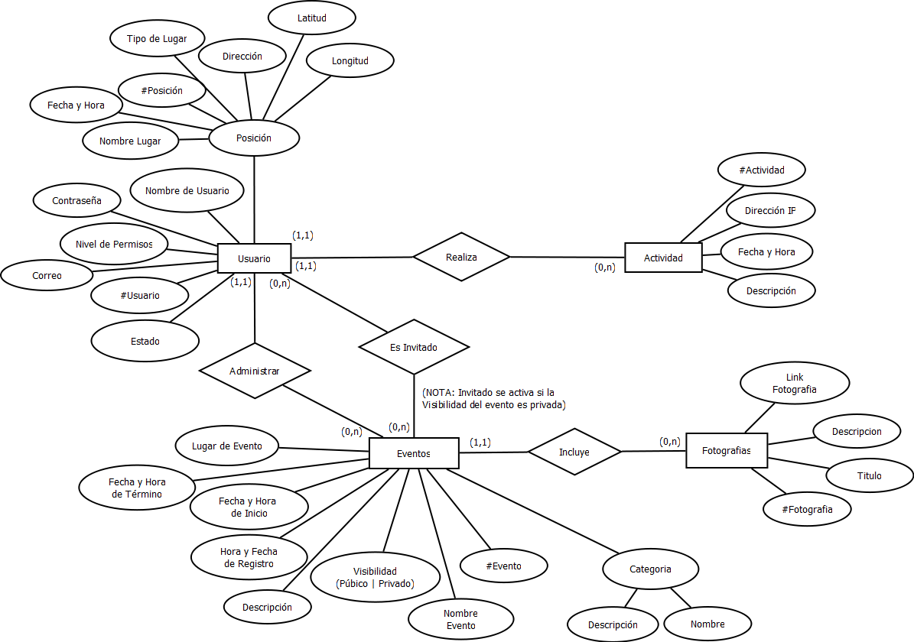

Figura 9: Modelo de la Base de Datos

Capítulo 6

# Diseño

## 6.1 Diseño Físico de la Base de datos

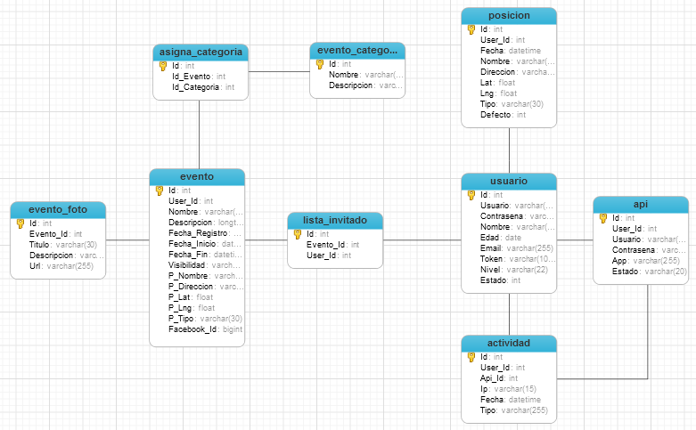

Figura 10: Modelo Físico de la Base de datos

## 6.2 Diseño de la interfaz

Es el diseño del aplicación web y móvil enfocado en la experiencia de usuario y su interacción.

Las Figuras 11 a 24, representan de manera abstracta las interfaces de los módulos más significativos del sistema.

#### 6.2.1 Aplicación web

**Explorar:** es la página principal de la aplicación en la que se muestra un formulario con los posibles parámetros de búsqueda de eventos sociales.

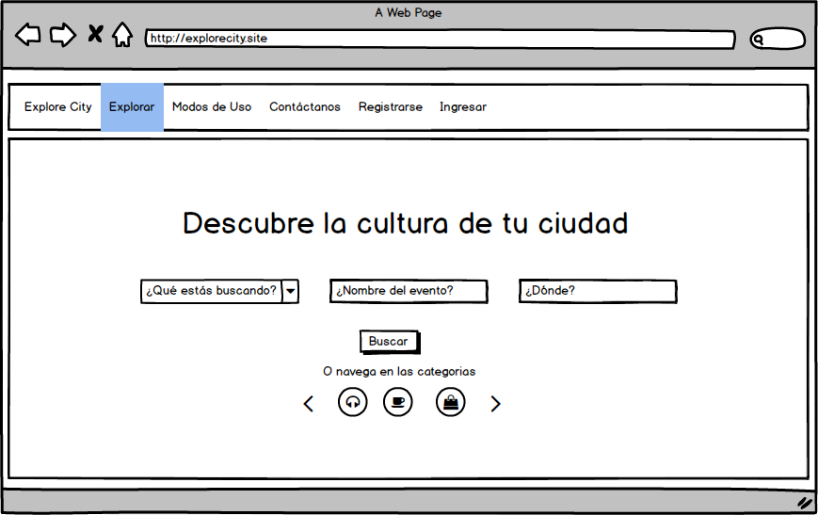

Figura 11: Interfaz de la aplicación web - Explorar

**Resultados:** es la página en la que se muestran los resultados previos a una búsqueda utilizando los filtros disponibles para tal propósito**.** Se visualiza una lista en conjunto con un mapa con los eventos encontrados.

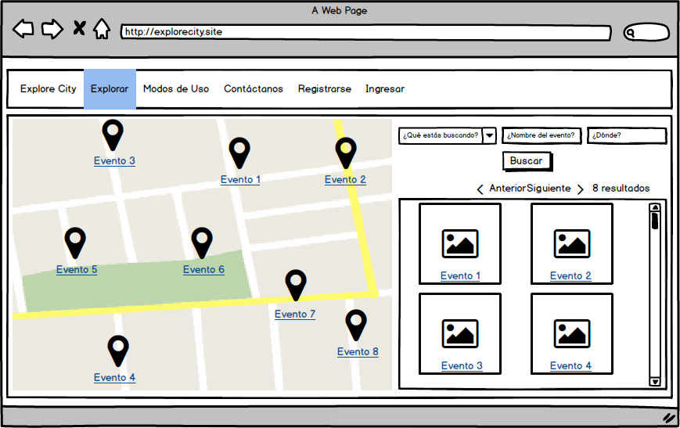

Figura 12: Interfaz de la aplicación web - Resultados

**Modos de uso:** página con un breve instructivo de que hace la aplicación

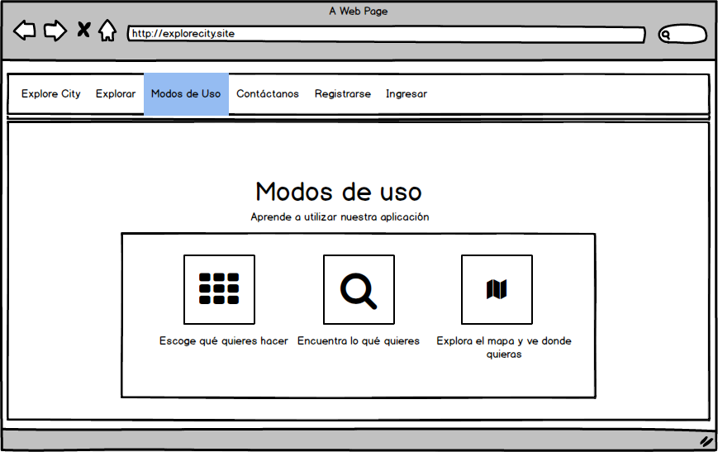

Figura 13: Interfaz de la aplicación web – Modos de uso

**Registrarse:** página que visualiza el formulario mediante el cual un usuario no registrado puede ingresar los datos requeridos y formar parte del sistema.

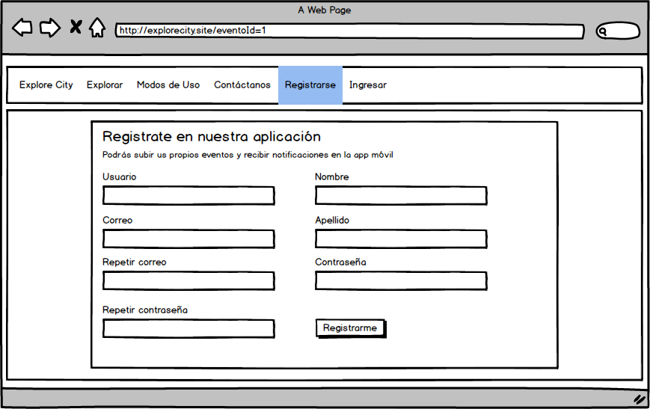

Figura 14: : Interfaz de la aplicación web – Registrarse

**Mi perfil:** página que visualiza la información del perfil del usuario que tiene la sesión iniciada, mediante la cual puede modificarse el perfil y además listarse los eventos que el usuario ha registrado, utilizando la misma vista de resultados.

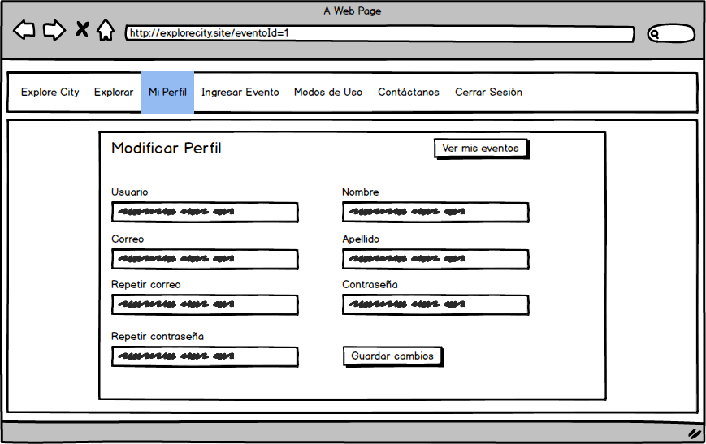

Figura 15: Interfaz de la aplicación web – Perfil

**Ingresar evento:** página que visualiza un formulario por el cual se guarda un evento en el sistema.

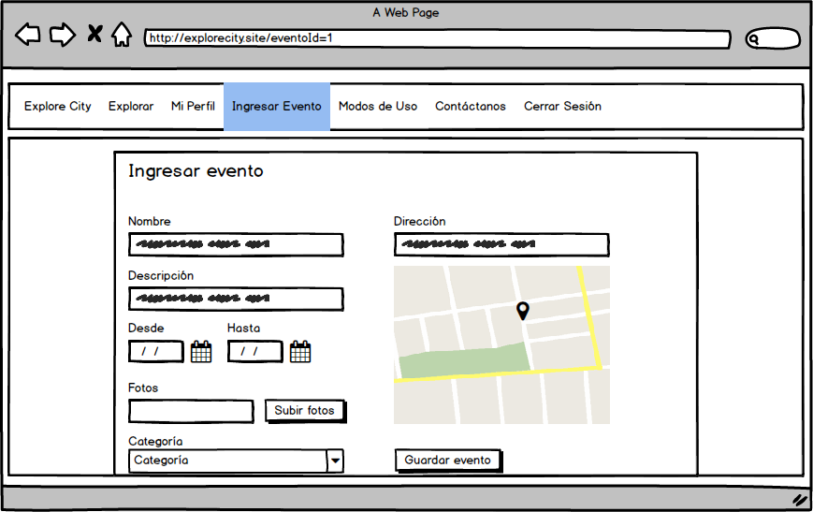

Figura 16: : Interfaz de la aplicación web – Ingresar evento

**Detalles de un evento:** página en la que se detalla un evento, mostrado sus datos y un mapa con su ubicación.

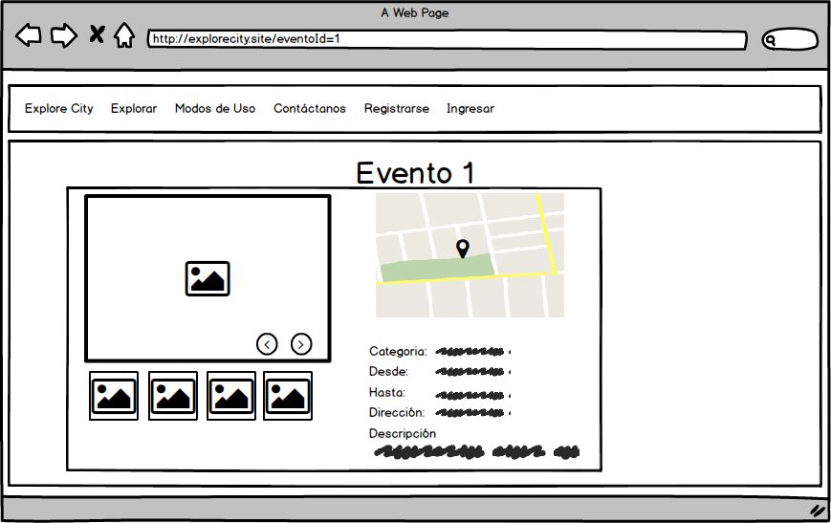

Figura 17: Interfaz de la aplicación web – Detalles de un evento

#### 6.2.2 Sección de administración de la aplicación web

**Gestión de eventos:** página que muestra una lista de eventos con las acciones disponibles que puede ejecutar un administrador.

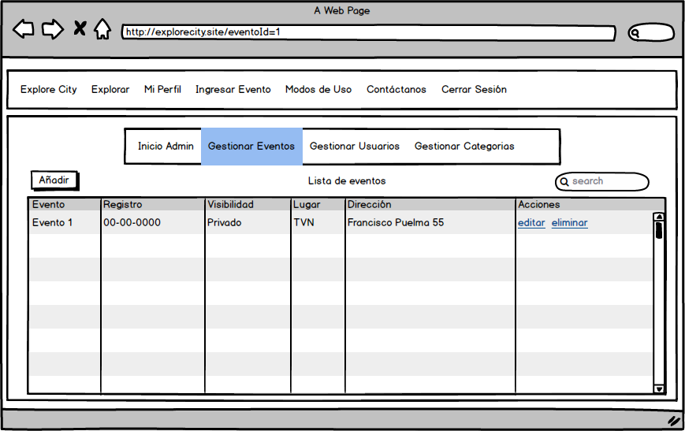

Figura 18: Interfaz de la aplicación web – Gestión de eventos

**Gestión de usuarios:** página que muestra una lista de usuarios con las acciones disponibles que puede ejecutar un administrador.

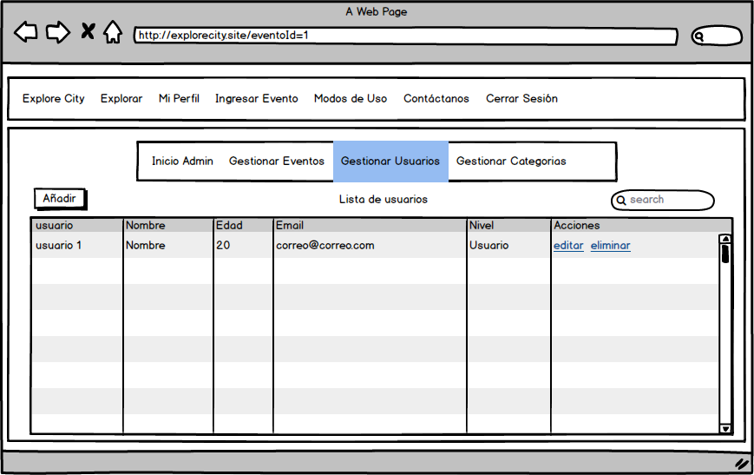

Figura 19: Interfaz de la aplicación web – Gestión de usuarios

**Gestión de categorías:** página que muestra una lista de categorías con las acciones disponibles que puede ejecutar un administrador.

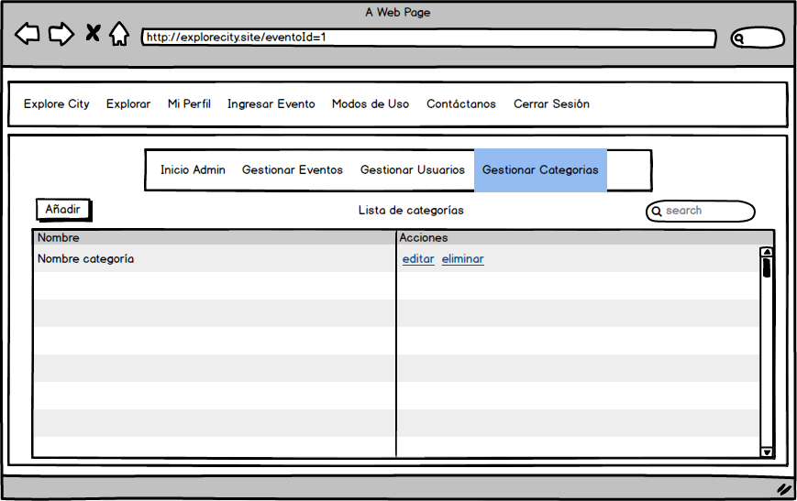

Figura 20: Interfaz de la aplicación web – Gestión de categorías

#### 6.2.3 Aplicación móvil

**Explorar:** es la página principal de la aplicación en la que se muestra un formulario con los posibles parámetros de búsqueda de eventos sociales, además permite utilizar el GPS del dispositivo para buscar eventos cercanos.

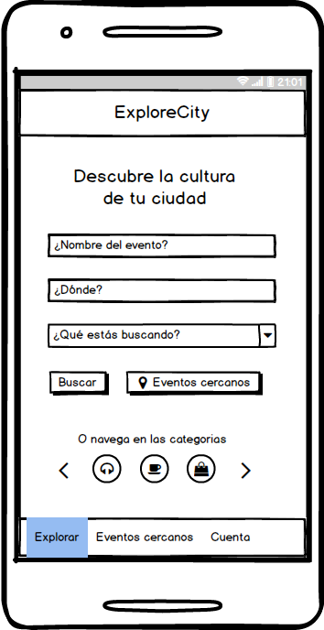

Figura 21: Interfaz de la aplicación móvil – Explorar

**Resultados:** página en la que se muestran los resultados previos a una búsqueda utilizando los filtros disponibles, a través de una notificación acerca de eventos cercanos o seleccionando la opción dentro de la aplicación**.** Se visualiza una lista en conjunto con un mapa con los eventos encontrados.

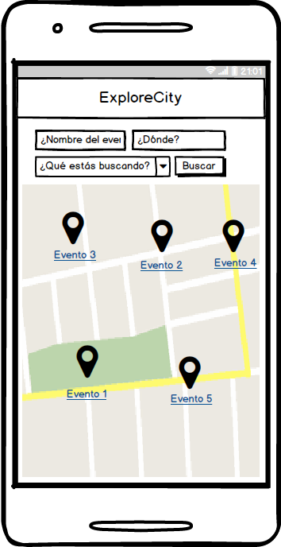

Figura 22: Interfaz de la aplicación móvil – Resultados

**Detalle de eventos:** página en el que se visualizan los detalles de un evento en particular.

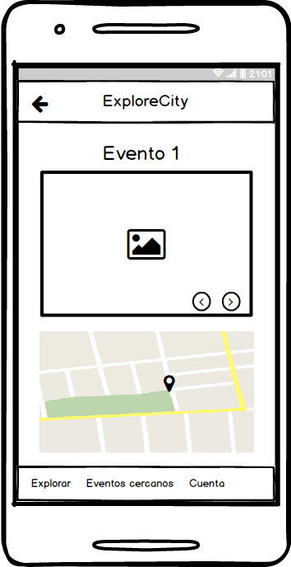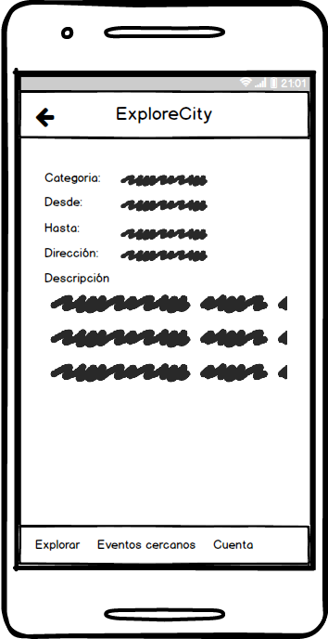

Figura 23: Interfaz de la aplicación móvil – Detalle evento

**Notificación:** es la manera en la que aplicación notifica acerca de eventos cercanos en el área en la que se encuentra.

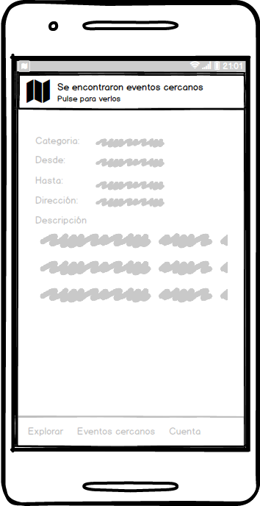

Figura 24: Interfaz de la aplicación móvil – Notificación

Capítulo 7

# Pruebas

En las secciones de este capítulo se describen las pruebas para la aplicación web, aplicación móvil y servicio web, a través de una adaptación en base al estándar IEEE Software Test Documentation Std. 829-1998, A continuación, se detallarán los elementos de pruebas, especificaciones, responsables, calendario, entre otros aspectos importantes para la realización correcta de las pruebas.

## 7.1 Elementos de prueba

Durante las pruebas los módulos analizados serán los siguientes.

**Servicio web:** Aplicación de servicios creada en el lenguaje de programación JAVA mediante el framework Spring, tiene como objetivo ser consumida por la aplicación web y aplicación móvil para proveer información.

**Aplicación web:** Plataforma web creada en el lenguaje de programación PHP, tiene dos objetivos, el primero utilizado por un administrador el cual se encarga de gestionar toda la información y el segundo, es que los usuarios puedan utilizar esa información.

**Aplicación móvil:** Corresponde a la aplicación utilizada en los dispositivos móviles en los que los usuarios podrán realizar búsquedas de información, publicar información o ser notificado cuando un evento cercano se aproxime.

## 7.2 Especificación de las pruebas

### 7.2.1 Especificación de pruebas de la aplicación web y aplicación móvil

#### 7.2.1.1 Pruebas de usabilidad de la aplicación web y aplicación móvil

Para la ejecución de esta prueba, se reunió un equipo de 10 personas quienes llevaron a cabo una serie de acciones o funcionalidades del servicio web con el objetivo de evaluar subjetivamente dichos ítems.

El sistema de calificación consiste en una escala de dificultad de 3 niveles, difícil, normal y fácil.

##### 7.2.1.1.1 Funcionalidades a evaluar

* Iniciar Sesión
* Registrarse
* Visualizar Evento
* Visualizar Eventos Cercanos
* Buscar Evento
* Ver Perfil
* Modificar su Perfil
* Ingresar Evento
* Eliminar su Evento
* Modificar su Evento

##### 7.2.1.1.2 Resultados Pruebas de usabilidad

En la siguiente tabla se muestran los resultados de las pruebas de usabilidad.

|  |  |  |  |
| --- | --- | --- | --- |
| Funcionalidad a Evaluar | Fácil | Normal | Difícil |
| Iniciar Sesión (web y móvil) | 100% | 0% | 0% |
| Registrarse (web y móvil) | 90% | 10% | 0% |
| Visualizar Evento (web y móvil) | 100% | 0% | 0% |
| Visualizar Eventos Cercanos (móvil) | 90% | 10% | 0% |
| Buscar Evento (web y móvil) | 100% | 0% | 0% |
| Ver Perfil (web) | 100% | 0% | 0% |
| Modificar su Perfil (web) | 80% | 20% | 0% |
| Ingresar Evento (web y móvil) | 80% | 20% | 0% |
| Eliminar su Evento (Web) | 70% | 30% | 0% |
| Modificar su Evento (Web) | 50% | 40% | 10% |

*Web: Pruebas realizada en aplicación Web

*Móvil: Pruebas realizada en aplciación Móvil

Tabla 36: Resultados pruebas de usabilidad

Dado los resultados de la tabla anterior, se puede observar que todas las funcionalidades poseen un alto porcentaje en la escala de dificultad “fácil”, por lo que se puede concluir que las aplicaciones superan la prueba de usabilidad.

### 7.2.2 Especificación de pruebas del servicio web

#### 7.2.2.1 Pruebas de Caja Negra al servicio web

A continuación, se detallan las especificaciones de las pruebas de Caja Negra realizadas al servicio web.

##### 7.2.2.1.1 Caso de Prueba servicio web: Iniciar Sesión

|  |  |
| --- | --- |
| **Funcionalidad** | Iniciar Sesión. |
| **Nivel de Prueba** | Sistema. |
| **Precondición** | Ingresar a la aplicación. |
| **Objetivo de la prueba** | Verificar que las sesiones de los usuarios inicien correctamente. |
| **Enfoque de la definición** | Caja Negra. |
| **Datos de Pruebas** | Usuario: {latest, mat142, vacío}  Contraseña: {123abc, aaaaaa, vacío} |
| **Pasos para la ejecución** | 1. Ingresar un nombre de usuario. 2. Ingresar una contraseña. 3. Presionar Iniciar Sesión. |
| **Respuesta Esperada** | Si alguno de los campos es vacío, se muestra un mensaje indicando los campos faltantes.  Si el usuario no se encuentra, se muestra un mensaje indicando que el Usuario y/o Contraseña son incorrectos.  Si ambos datos son correctos, valida al usuario y se carga su configuración personal. |
| **Resultado** | Ejecución exitosa. |

Tabla 37: Pruebas de caja negra – Servicio web Inicio Sesión.

##### 7.2.2.1.2 Caso de Prueba Servicio web: Registrarse

|  |  |
| --- | --- |
| **Funcionalidad** | Registrarse. |
| **Nivel de Prueba** | Sistema. |
| **Precondición** | Ingresar a la aplicación. |
| **Objetivo de la prueba** | Verificar que las cuentas de los usuarios se creen sin problemas. |
| **Enfoque de la definición** | Caja Negra. |
| **Datos de Pruebas** | Usuario: {matgaston, 123prueba, vacío}  Nombre: {Matias Gaston, vacío, Nom Prueba}  Nacimiento: {05/12/857, ///,vacío}  Correo: [{a@a.com](mailto:%7ba@a.com), vacío, CorreoArrobaPuntoCom}  Contraseña: {123abc, vacío, 1alc}  Repetir Contraseña: {123abc, 1, 12313} |
| **Pasos para la ejecución** | 1. Ingresar un nombre de usuario. 2. Ingresar nombre. 3. Ingresar fecha de nacimiento. 4. Ingresar correo electrónico. 5. Ingresar una contraseña. 6. Repetir contraseña. 7. Presionar Crear Cuenta. |
| **Respuesta Esperada** | Si alguno de los campos es vacío, se muestra un mensaje indicando los campos faltantes.  Si el usuario se encuentra registrado, se muestra un mensaje indicando que el Usuario ya existe en nuestros registros.  Si todos los datos son correctos, se crea la cuenta. |
| **Resultado** | **Ejecución exitosa.** |

Tabla 38: Pruebas de caja negra – Servicio web Registrarse

##### 7.2.2.1.3 Caso de Prueba Servicio web: Visualizar Evento

|  |  |
| --- | --- |
| **Funcionalidad** | Visualizar Evento. |
| **Nivel de Prueba** | Sistema. |
| **Precondición** | Ingresar a la aplicación. |
| **Objetivo de la prueba** | Presentar un evento en pantalla. |
| **Enfoque de la definición** | Caja Negra. |
| **Datos de Pruebas** | Ninguno. |
| **Pasos para la ejecución** | 1. El usuario ya debe haber buscado y seleccionado un evento de la lista. |
| **Respuesta Esperada** | Si el identificador en la url es erróneo, el sistema presentará un mensaje en pantalla notificando que el evento no existe.  Si el identificado en la url es correcto, el sistema cargará la información en pantalla. |
| **Resultado** | **Ejecución exitosa.** |

Tabla 39: Pruebas de caja negra – Servicio web Visualizar Evento

##### 7.2.2.1.4 Caso de Prueba Servicio web: Visualizar Eventos Cercanos

|  |  |
| --- | --- |
| **Funcionalidad** | Visualizar Evento Cercanos. |
| **Nivel de Prueba** | Sistema. |
| **Precondición** | 1. Ingresar a la aplicación. 2. Iniciar Sesión. |
| **Objetivo de la prueba** | Presentar un mapa con listado de eventos cercanos a una posición. |
| **Enfoque de la definición** | Caja Negra. |
| **Datos de Pruebas** | Posición en mapa: {Posición capturada por GPS, Posición seleccionada por usuario} |
| **Pasos para la ejecución** | 1. Completar el campo de selección de posición. 2. Presionar el botón Buscar. |
| **Respuesta Esperada** | Si existen eventos cercanos a la posición ingresada, se presentarán las posiciones en un mapa.  Si no existen eventos cercanos a la posición ingresada, se desplegará un mapa en blanco. |
| **Resultado** | **Ejecución exitosa.** |

Tabla 40: Pruebas de caja negra – Servicio web Visualizar Eventos Cercanos

##### 7.2.2.1.5 Caso de Prueba Servicio web: Buscar Eventos

|  |  |
| --- | --- |
| **Funcionalidad** | Buscar Eventos. |
| **Nivel de Prueba** | Sistema. |
| **Precondición** | Ingresar a la aplicación. |
| **Objetivo de la prueba** | Presentar una lista con eventos. |
| **Enfoque de la definición** | Caja Negra. |
| **Datos de Pruebas** | Evento: {Justin Bieber, Festival Empanadas, Vacío}  Lugar: {Santiago, Arica, Vacío}  Categoría: {Música, Música, Todas las Categorías} |
| **Pasos para la ejecución** | 1. Completar el campo evento (opcional). 2. Completar el campo lugar (opcional). 3. Seleccionar una categoría (opcional). 4. Presionar el botón Buscar. |
| **Respuesta Esperada** | Si todos los campos están vacíos, se listarán todos los eventos por orden de ingreso.  Si algún campo está completo, se listarán todos los eventos que contengan la palabra clave seleccionada.  Si el campo evento y lugar están vacíos, mientras que categoría está seleccionada en una opción, se listarán todos los eventos pertenecientes a esa categoría. |
| **Resultado** | **Ejecución exitosa.** |

Tabla 41: Pruebas de caja negra – Servicio web Buscar Evento

##### 7.2.2.1.6 Caso de Prueba Servicio web: Ver Perfil

|  |  |
| --- | --- |
| **Funcionalidad** | Ver Perfil. |
| **Nivel de Prueba** | Sistema. |
| **Precondición** | Ingresar a la aplicación.  Iniciar Sesión. |
| **Objetivo de la prueba** | Presentar en pantalla la información personal de la cuenta del usuario. |
| **Enfoque de la definición** | Caja Negra. |
| **Datos de Pruebas** | Evento: {Justin Bieber, Festival Empanadas, Vacío}  Lugar: {Santiago, Arica, Vacío}  Categoría: {Música, Música, Todas las Categorías} |
| **Pasos para la ejecución** | 1. Completar el campo evento (opcional). 2. Completar el campo lugar (opcional). 3. Seleccionar una categoría (opcional). 4. Presionar el botón Buscar. |
| **Respuesta Esperada** | Si todos los campos están vacíos, se listarán todos los eventos por orden de ingreso.  Si algún campo está completo, se listarán todos los eventos que contengan la palabra clave seleccionada.  Si el campo evento y lugar están vacíos, mientras que categoría está seleccionada en una opción, se listarán todos los eventos pertenecientes a esa categoría. |
| **Resultado** | **Ejecución exitosa.** |

Tabla 42: Pruebas de caja negra – Servicio web Ver Perfil

##### 7.2.2.1.7 Caso de Prueba Servicio web: Modificar su Perfil

|  |  |
| --- | --- |
| **Funcionalidad** | Modificar su Perfil. |
| **Nivel de Prueba** | Sistema. |
| **Precondición** | Ingresar a la aplicación.  Iniciar Sesión. |
| **Objetivo de la prueba** | Modificar información personal del usuario. |
| **Enfoque de la definición** | Caja Negra. |
| **Datos de Pruebas** | Nombre: {Pepe Rojas, asdasd, vacío}  Nacimiento: {12/12/2012, vacío, doce del doce del dos mil doce}  Correo: [{1@1&1.com](mailto:%7b1@1&1.com), vacio, correoYahoo}  Contraseña: {vacío, vacio,123abc}  Repetir Contraseña: {vacío, vacío, 123abc} |
| **Pasos para la ejecución** | 1. Modificar uno o varios campos a elección de usuario. 2. Presionar en Guardar. |
| **Respuesta Esperada** | Si los campos modificados reciben datos correctos, el sistema modifica la información y notifica en pantalla de que la información fue guardada correctamente.  Si uno de los datos ingresados no es correcto, el sistema muestra en pantalla el campo con problemas. |
| **Resultado** | **Ejecución exitosa.** |

Tabla 43: Pruebas de caja negra – Servicio web Modificar su Perfil

##### 7.2.2.1.8 Caso de Prueba Servicio web: Ingresar Evento

|  |  |
| --- | --- |
| **Funcionalidad** | Ingresar Evento. |
| **Nivel de Prueba** | Sistema. |
| **Precondición** | Ingresar a la aplicación.  Iniciar Sesión. |
| **Objetivo de la prueba** | Crear un nuevo evento. |
| **Enfoque de la definición** | Caja Negra. |
| **Datos de Pruebas** | Nombre Evento: {Choripanada UBB, Nirvana en Chile, vacío}  Fecha Inicio: {17/07/2017, vacío, doce del doce del dos mil doce}  Fecha Fin: {17/07/2017,vacio,vacío}  Descripción: {Texto breve, vacío, vacío}  Visibilidad: {PRIVADO, PÚBLICO, PRIVADO}  Posición {(Selecciona posición en mapa o usa GPS)}  Categorías: {Comida, Música, Festivo}  Fotos: {Carga 3 fotos, Carga 2 fotos, vacío} |
| **Pasos para la ejecución** | 1. Ingresa nombre evento. 2. Ingresa fecha inicio. 3. Ingresa fecha fin. 4. Ingresa descripción. 5. Selecciona Visibilidad. 6. Ingresa posición. 7. Selecciona categorías. 8. Carga fotos. 9. Presiona botón Crear Evento. |
| **Respuesta Esperada** | Si el número de fotografías es inferior a 3, el sistema notifica que existe un mínimo.  Si algún campo importante está sin datos, el sistema notifica al usuario. |
| **Resultado** | **Ejecución exitosa.** |

Tabla 44: Pruebas de caja negra – Servicio web Ingresa Evento

##### 7.2.2.1.9 Caso de Prueba Servicio web: Elimina su Evento

|  |  |
| --- | --- |
| **Funcionalidad** | Elimina su Evento. |
| **Nivel de Prueba** | Sistema. |
| **Precondición** | Ingresar a la aplicación.  Iniciar Sesión. |
| **Objetivo de la prueba** | Eliminar evento. |
| **Enfoque de la definición** | Caja Negra. |
| **Datos de Pruebas** | Ninguno. |
| **Pasos para la ejecución** | 1. Ingresa a Mis Eventos. 2. Seleccionar el evento a eliminar. 3. Presionar botón Eliminar. 4. Confirmar eliminación de evento. |
| **Respuesta Esperada** | Sistema verifica que el evento sea propiedad del usuario, si el procedimiento es correcto procede a la eliminación de este.  Si el sistema detecta que el evento no es del usuario, cancela la petición y notifica al usuario. |
| **Resultado** | **Ejecución exitosa.** |

Tabla 45: Pruebas de caja negra – Servicio web Elimina su Evento

##### 7.2.2.1.10 Caso de Prueba Servicio web: Modifica su Evento

|  |  |
| --- | --- |
| **Funcionalidad** | Modifica su Evento. |
| **Nivel de Prueba** | Sistema. |
| **Precondición** | Ingresar a la aplicación.  Iniciar Sesión. |
| **Objetivo de la prueba** | Modificar evento. |
| **Enfoque de la definición** | Caja Negra. |
| **Datos de Pruebas** | Nombre Evento: {Evento Prueba, vacío, vacío}  Fecha Inicio: {17/08/2016, vacío, 17/17/2017}  Fecha Fin: {17/04/2015, vacío, vacío}  Descripción: {Texto breve, Texto Largo, vacío}  Visibilidad: {PRIVADO, PÚBLICO, PÚBLICO}  Posición {(Selecciona posición en mapa o usa GPS)}  Categorías: {Comida, Música, Festivo}  Fotos: {Carga 3 fotos, Carga 2 fotos, vacío} |
| **Pasos para la ejecución** | 1. Modifica uno o más campos. 2. Presiona el botón Guardar. |
| **Respuesta Esperada** | El sistema verifica que los datos ingresados por el usuario sean correctos, de ser así, modifica la información y notifica al usuario.  Si los datos ingresados no son correctos, el sistema notifica al usuario. |
| **Resultado** | **Ejecución exitosa.** |

Tabla 46: Pruebas de caja negra – Servicio web Modifica su Evento

#### 7.2.1.3 Pruebas de usabilidad aplicación web y móvil

Para la ejecución de esta prueba, se reunió un equipo de 10 personas quienes llevaron a cabo una serie de acciones o funcionalidades de la aplicación web y móvil con el objetivo de evaluar subjetivamente dichos ítems.

El sistema de calificación consiste en una escala de dificultad de 2 niveles, cumple y no cumple.

##### 7.2.1.3.1 Funcionalidades a evaluar

* Acceso al sistema.
* Disponibilidad del sistema (Demostrativa).
* Notificación de errores.

##### 7.2.1.3.2 Resultados Pruebas de usabilidad

En la siguiente tabla se muestran los resultados de las pruebas de usabilidad.

|  |  |  |
| --- | --- | --- |
| Funcionalidad a Evaluar | Cumple | No Cumple |
| Acceso al sistema | 100% | 0% |
| Disponibilidad del sistema | 100% | 0% |
| Notificación de errores | 100% | 0% |

Tabla 47: Resultados pruebas de usabilidad

Dado los resultados de la tabla anterior, se puede observar que todas las funcionalidades cumplen, por lo que se puede concluir que las aplicaciones superan la prueba de usabilidad.

#### 7.2.1.4 Pruebas de Caja Negra para la aplicación web y móvil

A continuación, se detallan las especificaciones de las pruebas de caja negra realizadas a la aplicación web y móvil.

##### 7.2.1.4.1 Caso de Prueba aplicación web y móvil: Notificación de Errores

|  |  |
| --- | --- |
| **Funcionalidad** | Notificar Errores. |
| **Nivel de Prueba** | Sistema. |
| **Precondición** | Ingresar a la aplicación. |
| **Objetivo de la prueba** | Notificar cuando un usuario cometa un error. |
| **Enfoque de la definición** | Caja Negra. |
| **Datos de Pruebas** | Ninguno. |
| **Pasos para la ejecución** | 1. Realizar alguna acción en el sistema que genere cambios. |
| **Respuesta Esperada** | El sistema notificará a través de un mensaje en pantalla al usuario cuando cometa un error e indicará la falla. |
| **Resultado** | **Ejecución exitosa.** |

Tabla 48: Pruebas de caja negra – Aplicación Web y Móvil Notificación de Errores

## 7.3 Responsable de las pruebas

Los responsables de la creación y ejecución de las pruebas de Caja Negra fueron Hans Gallegos Oliva y Matías Venegas Ibáñez.

Respecto a las pruebas de usabilidad, se trabajó con un grupo de 10 personas. Las edades de ellos fluctúan entre 18 y 40 años, aseguran que tienen experiencia en el manejo de navegación web y dispositivos móvil con Android.

## 7.4 Calendario de pruebas

Las pruebas se realizaron al término de cada iteración, A continuación, se detalla el calendario de pruebas para la aplicación web, aplicación móvil y servicio web.

|  |  |  |
| --- | --- | --- |
| Iteración | Funcionalidad | Fecha |
| 1 | Registrarse  Iniciar Sesión  Cerrar Sesión  Ver Perfil  Modificar su Perfil  Acceso al sistema  Disponibilidad del sistema | 28 de abril 2017 |
| 2 | Visualizar Evento  Visualizar Eventos Cercanos  Buscar Evento  Ingresar Evento  Eliminar su Evento  Modificar su Evento  Disponibilidad del sistema | 26 de mayo 2017 |
| 3 | Suspender Cuenta de Usuario  Modificar Perfil (Administrador)  Modificar evento (Administrador)  Ver actividades de un Usuario  Ver Promedio de Actividades Realizadas  Listar usuarios  Listar eventos  Disponibilidad del sistema  Notificación de Errores  Activar cuenta de Usuario | 29 de junio 2017 |

Tabla 49: Calendario de pruebas

## 7.5 Conclusiones de las pruebas

En la aplicación web, aplicación móvil y servicio web se realizaron pruebas de Caja Negra con el propósito de garantizar el buen cumplimiento de todas sus funciones definidas anteriormente. Se observó que las pruebas permitieron realizar una comparación entre los resultados esperados y los obtenidos, con este análisis se concluye que los sistemas cumplen al 100%.

# Conclusión

Con la finalización del desarrollo del proyecto, se puede concluir;

* Los objetivos en este documento se lograron cumplir satisfactoriamente tras un extenso periodo de investigación y desarrollo del software propiamente tal, que involucraron las etapas presentadas en este documento.
* En cuanto a la metodología utilizada en el desarrollo (Incremental), esta se ajustó adecuadamente a todos los requerimientos que se presentaron en este proyecto, permitiendo generar los incrementos en plazos estipulados y cumplir con los requisitos solicitados.
* Dentro del desarrollo se tuvo que investigar y aprender cómo implementar los servicios de Facebook al servicio web, ya que es considerada una utilidad potente para los desarrolladores, a pesar de ser gratuita. Desde un principio demandó un tiempo considerable para poder obtener los eventos publicados en la red social, sin embargo, con la experiencia paulatina que se fue adquiriendo en el desarrollo del proyecto, se pudo familiarizar con la API que Facebook entrega y aplicar correctamente sus funciones con fin de lograr objetivos planteados.
* Para finalizar, es importante indicar que para los estudiantes que desarrollaron el proyecto, fue una valiosa experiencia, tanto por los conocimientos entregados por los académicos, como también por el trabajo autodidacta. La realización de un proyecto en conjunto a un compañero exige establecer permanentemente consejos, afrontar las incidencias de forma adecuado y el trabajo en equipo que es el punto más importante.

# Bibliografía

Google Inc. (2017). *Introduction to Android.* Retrieved from https://developer.android.com/guide/index.html

Ben Alex, L. T. (2017). *Spring Security Reference.* Retrieved from http://docs.spring.io/spring-security/site/docs/4.2.3.RELEASE/reference/htmlsingle/

Consejo Nacional de la Cultura y las Artes. (2017). Retrieved from Consejo Nacional de la Cultura y las Artes: http://www.cultura.gob.cl/institucional/informe-cultura-tiempo-libre-2014/

Craig Walls, K. D. (2017). *Spring Social Facebook Reference.* Retrieved from http://docs.spring.io/spring-social-facebook/docs/2.0.3.RELEASE/reference/htmlsingle/

Craig Walls, K. D. (2017). *Spring Social Reference.* Retrieved from http://docs.spring.io/spring-social/docs/1.1.4.RELEASE/reference/htmlsingle/

Jon Brisbin, O. G. (2017, 06 08). *Spring Data REST - Reference Documentation.* Retrieved from http://docs.spring.io/spring-data/rest/docs/2.6.4.RELEASE/reference/html/

Majluf, J. P. (2017). Retrieved from Iab trends: http://iabtrends.cl/2016/08/09/chile-lidera-el-uso-de-smartphones-en-latinomaerica-con-7-9-millones-de-usuarios/

Phillip Webb, D. S. (2017). *Spring Boot Reference Guide.* Retrieved from http://docs.spring.io/spring-boot/docs/1.5.4.RELEASE/reference/htmlsingle/

Rod Johnson, J. H. (2017). *Spring Framework Reference Documentation.* Retrieved from http://docs.spring.io/spring/docs/current/spring-framework-reference/htmlsingle/

Thomas Darimont, O. G. (2017). *Spring Data JPA - Reference Documentation.* Retrieved from http://docs.spring.io/spring-data/jpa/docs/1.11.4.RELEASE/reference/html/

Veness, C. (2017). *Movable Type Scripts*. Retrieved from http://www-movable-type.co.uk/scripts/latlong.html

McDonald, J. (2008). Design Patterns. *DZone Refcardz*, (8), 1–7. Obtenido de http://refcardz.dzone.com/refcardz/design-patterns

Pressman, R. S. (2009). *Software Engineering A Practitioner’s Approach 7th Ed - Roger S. Pressman*. *Software Engineering A Practitioner’s Approach 7th Ed - Roger S. Pressman*.

Sommerville, I. (2005). *Software Engineering*. *Empirical Software Engineering* (Vol. 10).

1. La fórmula del semiverseno es una importante ecuación para la navegación astronómica, en cuanto al cálculo de la distancia de círculo máximo entre dos puntos de un globo sabiendo su longitud y su latitud. Es un caso especial de una fórmula más general de trigonometría esférica, la ley de los semiversenos, que relaciona los lados y ángulos de los "triángulos esféricos" (Veness, 2017).
2. El hardware especificado en la tabla 7 corresponde a los computadores que utilizarán los desarrolladores para crear la aplicación, mientras que el hardware especificado en la tabla 8 corresponde al servidor en donde funcionará el servicio web
3. Se establece como supuesto una proyección de $ 10.100, suma que fue incorporada de manera mensual y lineal durante 3 años. Lo anterior, demuestra los ingresos que se obtendrán por publicidad una vez lanzada la aplicación al mercado.
4. La inversión de personal no se considera, es decir, es cero, ya que el desarrollo del Proyecto corresponde a una actividad de titulación.
5. Se considera una tasa de descuento del 12%
6. Para todos los casos de uso se considera que los actores son los que determinan cuando un flujo principal o alterno es finalizado.
7. Para todos los casos de uso se considera que los actores son los que determinan cuando un flujo principal o alterno es finalizado.